mariadb操作手册

前言：
1.蓝色字体表示命令行命令，正式执行时不要复制前面的#号，#号只是提示应该使用root权限操作
2.绿色字体表示注释，有时注释太多就不用绿色表示了
3.注意：本文档的所有操作请先在测试机里进行实践，请不要直接在真实的服务器中操作！

版权声明：
本文档以开源的形式发布，所有条款如下：
（1）无担保：作者不保证文档内容的准确无误，亦不承担由于使用此文档所导致的任何后果
（2）自由使用：任何人可以出于任何目的而自由地 阅读/链接/打印/转载/引用/分发/再创作 此文档，无需任何附加条件
若您 阅读/链接/打印/转载/引用/分发/再创作 本文档，则说明接受以上2个条款。

作者：李茂福
更新日期：2026-03-27

★第0章、简介

#关系型数据库介绍
RDBMS（Relational DataBase Management System）关系型数据库管理系统
是按照数据结构来组织、存储和管理数据的仓库，RDBMS的特点：
1.数据以表格的形式出现
2.每行为各种记录名称
3.每列为记录名称所对应的数据域
4.若干行和列组成一张表单
5.若干表组成一个database

一、关系型数据库的核心定义
关系型数据库是基于关系模型（二维表结构）存储数据的数据库，核心特征：
1、数据以表（Table）为单位组织，表由行（Row/记录）和列（Column/字段）组成
2、表之间通过主键（Primary Key）外键（Foreign Key）建立关联，保证数据的完整性和一致性
3、遵循ACID原则（原子性、一致性、隔离性、持久性），确保事务安全
4、使用SQL（结构化查询语言）进行数据的增删改查（CRUD），语法标准化
简单来说：关系型数据库就像Excel表格，多个表格之间可以通过“关联字段”互相引用，且能保证数据操作的准确性和安全性

二、主流关系型数据库对比
数据库 | 开发者/维护方 | 开源/商业 | 核心特点 | 适用场景
MySQL | Oracle | 社区版开源 | 轻量、高性能、易部署，支持主从复制、分区 | 中小型网站、电商、后台管理系统、云原生场景
MariaDB | 由MySQL原开发者团队维护，开源社区主导 | 开源 | 兼容MySQL、性能更强、轻量稳定、插件丰富、无闭源风险 | 中小型网站、Web 应用、个人项目、企业内部系统、云原生轻量服务
PostgreSQL | 社区主导 | 开源 | 功能最全、兼容性强，支持JSON/地理数据、复杂查询 | 企业级应用、数据分析、金融/政务系统
Oracle | Oracle | 商业 | 高性能、高可用、功能强大，支持大型集群 | 大型企业核心系统、金融/电信/银行
SQL Server | Microsoft | 商业 | 与Windows/.NET生态深度融合，易用性高 | 微软技术栈企业应用、Windows服务器环境
SQLite | 开源社区 | 开源 | 嵌入式、无服务端、单文件存储，零配置 | 移动端应用、桌面软件、小型工具、测试环境

三、关系型数据库的核心特性（优势）
数据结构化 | 二维表结构清晰，符合人类对数据的认知习惯，便于理解和维护
事务安全（ACID） | 适合对数据一致性要求高的场景（如金融转账、订单支付），避免数据丢失或错误
数据完整性 | 通过主键、外键、约束（主键约束、唯一约束、非空约束）保证数据不重复、不缺失
标准化查询 | SQL语法通用，学会一种数据库的SQL，切换到其他库只需少量适配
成熟的生态 | 有完善的备份、恢复、监控工具，支持主从复制、分库分表等扩展方案

四、关系型数据库的局限性（适用边界）
关系型数据库并非万能，以下场景更适合非关系型数据库（NoSQL）：
高并发读写 | 如秒杀、直播弹幕，MySQL需做大量优化才能支撑，而Redis（NoSQL）可轻松应对
非结构化数据存储 | 如图片、视频、JSON日志，关系型数据库存储效率低
海量数据存储 | 如PB级日志，关系型数据库分库分表复杂度高，Hadoop/ClickHouse更合适

总结
核心本质：关系型数据库基于二维表和SQL，主打数据结构化、事务安全和一致性，是企业级应用的基础；
主流选择：中小项目选MySQL，复杂企业应用选PostgreSQL，微软生态选SQL Server，嵌入式场景选SQLite；
适用边界：对数据一致性要求高的场景（金融、订单）优先用，高并发/非结构化数据场景需搭配NoSQL

#非关系型数据库介绍

一句话总结
不使用传统SQL表结构、不强制固定表结构、专门为高并发、大数据、分布式场景设计的数据库，统称NoSQL（非关系型数据库）

一、为什么要用NoSQL？
传统关系型数据库（MySQL）的痛点：
表结构固定，改字段麻烦
高并发扛不住
大数据量扩容难
不适合存海量日志、JSON、图片、缓存
NoSQL就是为解决这些问题诞生的。

二、四大主流类型
1. 键值型数据库（Key-Value）
最快、最简单
代表：Redis
结构：key → value
场景：缓存、计数器、分布式锁、会话存储
优点：速度极快
缺点：不能复杂查询

2. 文档型数据库（Document）
最像MySQL，但灵活无固定结构
代表：MongoDB、Elasticsearch
结构：存 JSON/BSON 文档
场景：电商商品、用户信息、内容管理、爬虫数据、分布式全文搜索引擎/近实时分析数据库
优点：结构灵活，扩容方便
缺点：事务弱

3. 列族数据库（Column-Family）
海量数据、高写入、大数据专用
代表：HBase、Cassandra
结构：按列存储
场景：日志、大数据、时序数据、推荐系统
优点：海量存储、高并发写入
缺点：查询复杂

4. 图数据库（Graph）
存关系网络
代表：Neo4j
结构：点 + 边
场景：社交关系、知识图谱、风控关联、推荐引擎
优点：查关系极快
缺点：使用范围小

三、NoSQL四大特点
无固定表结构（想加字段就加）
易扩容（分布式天然支持）
高并发高性能
不支持强事务或弱事务（多数）

四、关系型、非关系型对比
MySQL：表结构固定、强事务、适合交易、订单、金融
NoSQL：结构灵活、高并发、大数据、缓存、搜索、日志

总结
非关系型数据库（NoSQL）是不使用SQL表结构、灵活易扩展、高并发高性能的数据库，
分为键值、文档、列族、图四类，主流是Redis、MongoDB、HBase、Neo4j，用于解决大数据、高并发、灵活存储场景

#列族数据库和列式存储区别

一句话核心区别
列族数据库（Column-Family）：是一种 数据模型（NoSQL结构）
列式存储（Columnar Storage）：是一种 底层存储格式（怎么存磁盘）
一个是逻辑结构，一个是物理存储，完全不是一个维度。

一、列族数据库（Column-Family）
属于NoSQL四大类型之一
代表：HBase、Cassandra、Bigtable、ScyllaDB
特点：
数据按 行键 → 列族 → 列 组织
每一行可以有完全不同的列（稀疏存储）
适合海量写入、高并发、大数据简单查询
底层可以是行存，也可以是列存（HBase底层实际是LSM行存模式）
关键词：宽表、稀疏列、分布式NoSQL、高可用、大数据存储

二、列式存储（Columnar Storage）
是一种 存储引擎技术
代表：ClickHouse、Doris、StarRocks、Vertica、Redshift
特点：
把同一列的数据连续存在一起
极大提升 聚合、统计、过滤、分析 速度
压缩率极高
主要用于OLAP数据分析
关键词：列存、OLAP、极速查询、大宽表分析、压缩率高

三、最直观对比
行存（MySQL）
id,name,age
1,张三,20
2,李四,21
一行数据一起存。

列存（ClickHouse）
id: 1,2
name: 张三,李四
age: 20,21
一列数据存一起

列族模型（HBase）
row1: {info: {name:张三}, score: {math:90}}
row2: {info: {age:21}, score: {english:85}}
每行结构可以不一样，按列族分组。

四、最终极简总结
列族 == 数据结构（长什么样） → NoSQL分类
列式存储 == 磁盘存储方式（怎么存） → 存储技术
所以：
HBase、Cassandra 是列族数据库，但不是列式存储
ClickHouse 是列式存储，但不是列族数据库

#列族数据库结构特点
以行键为唯一标识，数据按“列族”分组存储，每行字段可以不一样，是稀疏的宽表结构。

一、核心结构模型
RowKey → 列族1(ColumnFamily) → {列1: 值, 列2: 值...}
→ 列族2(ColumnFamily) → {列3: 值, 列5: 值...}

二、结构上的关键特点
1、以 RowKey 为主键
整行数据唯一标识，所有查询都围绕 RowKey 最快。

2、按“列族”分组
列族在建表时指定，不能随便改
一个列族里放相关、经常一起查的列
不同列族物理上可分开存储（提升IO）

3、列是动态、稀疏的
每行可以有完全不同的列
没有的列不占空间，不存NULL
随时加列，不用ALTER TABLE

4、列 == 列名 + 版本 + 值
一个单元格可以存多个版本历史数据。

5、天然适合超宽表
一行可以有成千上万个列，传统关系库扛不住。

6、无强schema，无join，无复杂事务
为分布式、高写入、海量数据设计

总结
RowKey定位一行，列族分组管理，列动态可稀疏，结构灵活但查询简单

#mariadb简介
一、MariaDB与MySQL的核心关联
同源背景 | MariaDB由MySQL的创始人（Monty Widenius）在Oracle收购MySQL后发起，目的是保证MySQL的开源属性不被商业公司掌控
完全兼容 | MariaDB对MySQL做到了无缝兼容：  语法层面：完全支持MySQL的所有SQL语法，无需修改代码即可迁移  工具层面：支持mysqldump、mysql cli、phpMyAdmin等MySQL配套工具  驱动层面：Java的JDBC、Python的pymysql等驱动可直接连接MariaDB
版本对齐 | 早期MariaDB版本号与MySQL对应（如MariaDB 5.5对应MySQL 5.5），后续独立迭代但仍保持兼容

二、MariaDB对比MySQL的核心优势
维度 | MySQL | MariaDB
开源授权 | 社区版为GPL，但Oracle掌握核心控制权 | 完全由社区主导，GPL v2许可证，无商业闭源风险
功能扩展 | 部分高级功能（如线程池）仅商业版提供 | 内置更多高级功能：  线程池（免费）  列存储引擎（ColumnStore）  动态列、虚拟列  兼容PostgreSQL/Oracle语法
性能优化 | 基础优化，高并发需依赖商业版插件 | 针对高并发、大数据场景优化：  Aria存储引擎（替代MyISAM，更稳定）  Galera Cluster原生支持高可用集群  查询性能比MySQL平均高10%-30%
生态支持 | Oracle主导，社区贡献受限 | 社区活跃，阿里云、腾讯云、RedHat等厂商深度支持
商业支持 | 仅Oracle提供商业支持（费用高） | 有MariaDB Corporation提供商业支持，也可选择阿里云/腾讯云等厂商的托管服务（成本更低）

三、MariaDB的核心适用场景
因为和MySQL完全兼容，MariaDB的适用场景和MySQL高度重叠，且在以下场景更具优势：
1、对开源合规性要求高的企业：避免Oracle对MySQL的商业管控风险，适合政府、国企、开源项目
2、需要高级功能但不想付费的场景：如免费使用线程池、列存储、高可用集群，无需购买MySQL商业版
3、MySQL迁移场景：原有MySQL项目想替换开源版本，无需修改代码，直接切换即可
4、云原生/高并发场景：MariaDB的Galera Cluster原生支持多主集群，比MySQL的主从复制更易实现高可用

总结
核心定位：MariaDB是MySQL的开源升级版，完全兼容且功能/性能更优，是规避Oracle商业管控的最佳选择
选型原则：新项目优先选MariaDB（开源可控），已有MySQL项目可无缝迁移，无需改代码
核心优势：免费的高级功能、社区主导的开源模式、更好的高可用集群支持

#MariaDB与MySQL版本对照
MariaDB最初是MySQL的分支（基于MySQL 5.1），但后续版本迭代路径独立，无严格的“一一对应”关系，仅能按功能/兼容性划分“近似等效版本”
MariaDB版本 | 基于的MySQL版本 | 功能近似的MySQL版本 | 核心兼容性说明
5.1 | MySQL 5.1 | MySQL 5.1 | 完全兼容，几乎无差异
5.2 ~ 5.5 | MySQL 5.5 | MySQL 5.5 | 核心功能兼容，新增少量MariaDB特有特性
10.0 | MySQL 5.6 | MySQL 5.6 | 首次大版本号跳跃（避开与MySQL版本混淆），功能对标5.6，兼容大部分语法
10.1 | -（独立迭代） | MySQL 5.7 早期版本 | 新增窗口函数、JSON支持，对标MySQL 5.7核心功能
10.2 | -（独立迭代） | MySQL 5.7 | 完善JSON支持、CTE（公用表表达式），兼容MySQL 5.7绝大部分功能
10.3 | -（独立迭代） | MySQL 5.7 / 8.0 早期 | 新增序列、窗口函数增强，开始支持部分MySQL 8.0特性（如utf8mb4_0900_ai_ci兼容）
10.4 | -（独立迭代） | MySQL 8.0 基础版 | 新增事务数据字典、角色管理，对标MySQL 8.0核心特性
10.5+ | -（独立迭代） | MySQL 8.0 稳定版 | 完善UTF8MB4排序规则（如uca1400_ai_ci）、并行复制，兼容MySQL 8.0主流功能

核心版本功能对标（生产选型参考）
若需从MySQL迁移到MariaDB，或反向迁移，可参考以下“功能等效”版本：
业务场景/需求 | MySQL版本 | 推荐MariaDB版本 | 核心匹配点
老系统兼容（无新特性需求） | 5.5/5.6 | MariaDB 10.0/10.1 | 语法、存储引擎（InnoDB）完全兼容，迁移无代码修改
主流业务（JSON/窗口函数） | 5.7 | MariaDB 10.2/10.3 | 覆盖 5.7 所有核心功能（JSON、CTE、窗口函数），性能接近
新业务（角色/数据字典） | 8.0 | MariaDB 10.4/10.5 | 支持角色管理、事务数据字典，替代 MySQL 8.0 核心特性
最新特性（Unicode 14.0/并行复制） | 8.0.28+ | MariaDB 10.11/11.x | 支持 utf8mb4_uca1400_ai_ci、并行复制优化，对标 MySQL 8.0 最新稳定版

版本兼容性注意事项（避坑重点）
1. 从MySQL迁移到MariaDB的核心差异
MySQL 5.7 → MariaDB 10.2/10.3 | 几乎无缝迁移，仅需验证少量MariaDB特有语法（如SHOW COLLATION的Is_default字段）
MySQL 8.0 → MariaDB 10.4+ | MySQL 8.0的utf8mb4_0900_ai_ci排序规则，MariaDB 10.6+可兼容（需手动指定）  MySQL 8.0的“原子DDL”，MariaDB 10.4+以“事务DDL”实现，逻辑等效但语法略有差异；  MySQL 8.0的caching_sha2_password认证插件，MariaDB 10.4+支持，但默认仍为mysql_native_password

版本号命名规则差异
MySQL：采用“主版本.次版本.修订版本”（如 8.0.36），主版本（5/8）代表重大架构变化；
MariaDB：10.x系列为长期支持版（LTS），11.x为新特性版，如10.11是LTS版，11.4是最新稳定版，主版本号跳跃不代表兼容性断裂（10.x内部完全兼容）

总结
核心对应逻辑：MariaDB无严格的版本一一对应，仅能按“功能等效”划分：
MariaDB 10.0 ≈ MySQL 5.6；
MariaDB 10.2 ≈ MySQL 5.7；
MariaDB 10.4+ ≈ MySQL 8.0；

#mysql/mariadb版本对unicode版本支持情况
数据库对Unicode的支持主要体现在“字符存储兼容版本”和“排序规则（Collation）遵循的Unicode版本”两方面，其中排序规则是核心差异点

一、MariaDB各版本支持的核心Unicode标准
MariaDB版本 | 基础Unicode  兼容版本 | 主流排序规则对应的Unicode版本 | 关键说明
10.0 ~ 10.2 | 3.2/4.0 | utf8mb4_general_ci：无严格Unicode版本（通用简化排序）  utf8mb4_unicode_ci：Unicode 4.0.0 | 早期版本，仅基础兼容，排序规则精度低
10.3 ~ 10.5 | 5.0/5.2 | utf8mb4_unicode_ci：Unicode 4.0.0  utf8mb4_unicode_520_ci：Unicode 5.2.0（推荐） | 核心升级，新增5.2.0版本排序规则，多语言适配更好
10.6 ~ 11.4 | 5.2/6.0/14.0 | utf8mb4_unicode_520_ci：Unicode 5.2.0（默认）  utf8mb4_uca1400_ai_ci：Unicode 14.0.0（新增） | 全面升级，支持最新Unicode 14.0，兼顾兼容性和新特性

关键补充：
基础兼容：指MariaDB能存储/处理对应Unicode版本的字符（如Emoji、特殊语言字符），所有支持utf8mb4的MariaDB版本（10.0+）都能兼容Unicode 5.2及以上的字符存储
排序规则版本：指字符排序/比较时遵循的Unicode标准（核心差异点），比如unicode_520_ci会按Unicode 5.2规则排序，比老规则更精准
MariaDB官方未推出utf8mb4_0900_ai_ci（MySQL 8.0对应Unicode 9.0的规则）

二、MySQL各版本支持的核心Unicode标准
MySQL版本 | 字符存储兼容的Unicode版本 | 主流排序规则对应的Unicode版本 | 关键说明
5.5/5.6 | 5.2 （utf8mb4初步支持） | utf8mb4_general_ci：无严格Unicode版本（通用简化排序）  utf8mb4_unicode_ci：Unicode 4.0.0 | 仅基础支持utf8mb4，排序规则精度低，Emoji存储需手动开启utf8mb4
5.7 | 5.2/6.0 （完善utf8mb4支持） | utf8mb4_general_ci：无严格Unicode版本  utf8mb4_unicode_ci：Unicode 4.0.0  utf8mb4_unicode_520_ci：Unicode 5.2.0（新增） | 生产主流版本，完善utf8mb4存储，新增5.2.0排序规则，适配更多字符
8.0.1+ | 9.0/13.0  （全面兼容） | utf8mb4_0900_ai_ci：Unicode 9.0.0（默认）  utf8mb4_unicode_520_ci：Unicode 5.2.0（兼容）  utf8mb4_uca1400_ai_ci：Unicode 14.0.0（8.0.28+ 新增） | 核心升级，默认排序规则基于Unicode 9.0，支持最新Emoji/特殊字符，性能大幅优化

关键补充：
字符存储兼容：指MySQL能正确存储/解析对应Unicode版本的字符（如Emoji、少数民族语言字符）。MySQL 5.7+已完全兼容Unicode 5.2+字符，8.0+进一步兼容Unicode 9.0/14.0新增字符；
排序规则版本：指字符排序/比较时遵循的Unicode标准（核心差异），比如8.0默认的0900_ai_ci会按Unicode 9.0规则排序，比5.7的unicode_520_ci更精准

三、排序规则-生产环境选择：
老业务（中英字符 + 无重构）：保留utf8mb4_general_ci，优先兼容
新业务/多语言/精准排序：选utf8mb4_unicode_ci（或更高版本Unicode规则），优先标准
关键原则：全链路排序规则一致，避免隐式转换，现代版本无需担心unicode_ci的性能问题

四、Unicode关键版本
版本 | 发布  日期 | 支持  情况 | 总字  符数 | 已知的扩增 | 汉字总计
1.0.1 | 1992/6 |  | 28359 | 定义中日韩统一表意文字最初的20902个字（U+4E00–U+9FFF）（cjk基础） | 20902
3.1 | 2001/3 |  | 94205 | 新增犹他字母、哥特字母、古意大利字母、音乐符号、拜占庭音乐符号，  追加42711个中日韩统一表意文字CJK-B（扩展区B）於U20000–U2A6FF | 70208
4 | 2003/4 | 扩B | 96447 | 新增塞浦路斯音节文字、林布字母、线形文字B、奥斯曼亚字母、萧伯纳字母、德宏傣文、乌加里特字母，以及六十四卦
5.2 | 2009/10 | 扩C | 107361 | 追加4149个中日韩统一表意文字（扩展区C）U2A700–U2B734，U9FC4–U9FCB  新增2个日語用漢字（ARIB #47、#95，U9FC4鿄，U9FC5鿅）、1个新增漢字（ARIB #93，U9FC6鿆）、HKSCS-2004推出後新增的5个香港漢字（U9FC7–U9FCB，鿇鿈鿉鿊鿋） | 74395
6 | 2010/10 | 扩D | 109449 | 新增巴塔克字母、婆罗米文字、曼达字母、纸牌符号、交通标志、地图符号、炼金术符号、颜文字、绘文字。  追加222个额外的中日韩统一表意文字（扩展区D）U2B740–U2B81F | 74617
8 | 2015/6 |  | 120737 | 5771个中日韩统一表意文字（扩展区E有5762字U2B820–U2CEAF），基本多文种平面有9字U9FCD–U9FD5 | 80389
9 | 2016/6 | 扩E | 128237 | 新增阿德拉姆字母、比奇舒奇文、象雄文、尼泊尔纽瓦字母、欧塞奇字母、西夏文，以及74个绘文字
13 | 2020/3 |  | 143924 | 4969个新增的中日韩统一表意文字（包括4939个位于扩展区G，U30000–U3134A）基本區增加13字：U9FF0–U9FFC，在擴展A區增加10字：U4DB6–U4DBF，在擴展B區增加7字：U2A6D7–U2A6DD | 92857
14 | 2021/9 | 扩G | 144697 | 追加9个额外的中日韩统一表意文字：本多文種平面末尾增加3漢字：U9FFC–U9FFF，擴展B區增加2字：U2A6DE–U2A6DF，擴展C區增加4字：U2B735–U2B738 | 92866
15 | 2022/9 |  | 149186 | 卡維文和蒙達里字母、用於埃及象形文字的控制字元以及20個繪文字  4192個中日韩统一表意文字（CJK-扩H）U31350–U323AF，亦在擴展C區增加1字：U2B739 | 97059

#MariaDB Galera Cluster高可用集群方案

一、它到底是什么？
MariaDB Galera Cluster == MariaDB + Galera同步多主集群引擎
是MariaDB官方原生支持的真正高可用数据库集群方案。
一句话定位：所有节点都能读写、数据实时一致、任何节点挂掉业务不中断、无单点故障

二、核心架构（最关键）
1. 架构类型
多主架构（Multi-Master）
所有节点地位完全平等
都能读 + 写
没有主从、没有主备、没有中间件

2. 复制模式
同步复制（Synchronous Replication）
事务在所有节点同时提交成功才算成功
数据强一致性，不会出现主从延迟
不会丢数据、不会数据不一致

3. 最少节点数
必须 ≥ 3 个节点
（防止脑裂，满足选举机制）

三、核心工作原理
客户端在任意节点执行写入
Galera 把事务广播给所有节点
所有节点进行验证冲突
验证通过 → 所有节点一起提交
写入成功返回
全程：强一致 + 无延迟 + 无丢失

四、核心特性
高可用（HA） | 任何节点宕机，其他节点继续提供服务  自动故障检测  无需人工切换、无需VIP切换
强一致性 | 所有节点数据完全一样  没有主从复制延迟  读负载均衡可随便分发
多主读写 | 所有节点可写  并发写入能力大幅提升  适合高并发业务
自动扩容 | 新节点加入自动全量同步数据  无需手动备份恢复
无共享架构 | 不依赖共享存储  节点独立，部署简单
完全兼容 MariaDB/MySQL | 业务代码零修改直接用  驱动、连接方式不变

五、生产环境必备优势
7×24 小时不间断服务
无单点故障
无数据丢失风险
无主从延迟问题
水平扩展读、写能力
部署简单、维护成本低

六、部署要求
3 台及以上服务器（奇数节点）
服务器之间网络低延迟（<10ms 最佳）
所有节点MariaDB版本必须一致（10.1及以上版本都支持Galera Cluster）
必须使用InnoDB引擎
防火墙开放：3306、4567、4568、4444端口
主机名可解析/hosts配置

七、优点 vs 缺点
优点 | 缺点
真正高可用  强一致、不丢数据  多主可写  自动故障转移  兼容 MySQL  社区成熟、免费 | 写入性能受最慢节点限制  不支持跨地域远距离部署（网络延迟敏感）  不支持MyISAM等非事务引擎  不能像分库分表那样无限扩容

八、最适合的业务场景
电商核心订单/支付系统
金融、政务、医疗等不能停机的业务
7×24 小时不间断服务
高并发读写Web服务
企业核心ERP、CRM、OA数据库
需要高可用但不想用复杂分库分表的场景

九、和普通主从复制的区别
特性 | 普通主从 | Galera Cluster
架构 | 一主多从 | 多主
复制 | 异步/半同步 | 同步
一致性 | 有延迟 | 强一致
写入节点 | 仅主节点 | 所有节点
高可用 | 需要切换 | 自动切换
数据丢失 | 可能 | 不可能
复杂度 | 低 | 中等

十、总结
MariaDB Galera Cluster是MariaDB官方最强高可用方案，实现多主、强一致、无单点、无数据丢失、自动故障转移，是中小企业生产环境最稳定、性价比最高的数据库HA方案。

#MariaDB主从自动切换方案

MariaDB 传统主从复制（异步/半同步），它本身不自带自动切换功能—— 主库挂了，从库不会自己变成主库，应用也不知道该连哪个库。
要实现主库宕机 → 自动选举新主库 → 应用自动切换到新主库，必须用高可用（HA）管理工具

一、主流方案
1. 最简单：MHA + VIP（生产最常用，轻量稳定）
2. 最官方：MariaDB Replication Manager（官方工具，无侵入）

二、方案 1：MHA + VIP（生产首选）
核心原理
MHA：监控主库，宕机后自动把最新的从库提升为主库
VIP（虚拟 IP）：应用只连 VIP，不连真实 IP，切换时 VIP 自动漂移到新主库
Spring Boot 无需改代码
架构：
应用 → VIP(192.168.1.200) → MHA 自动切换 → 主库/新主库

部署步骤（极简版）
1. 准备 3 台机器
Master：192.168.1.10
Slave：192.168.1.11
MHA Manager：192.168.1.12（单独一台，也可放从库）
2. 所有节点配置免密 SSH
MHA 需要无密码登录所有数据库节点。
3. 安装 MHA
# 节点端（所有数据库）
yum install mha4mysql-node -y

# 管理端
yum install mha4mysql-manager -y

4. MHA 配置文件 /etc/mha/app1.cnf
[server default]
user=mha
password=123456
ssh_user=root
repl_user=repl
repl_password=123456
ping_interval=1
manager_log=/var/log/mha/app1.log
master_ip_failover_script=/usr/bin/master_ip_failover

[server1]
hostname=192.168.1.10
candidate_master=1

[server2]
hostname=192.168.1.11
candidate_master=1

5. 启动 MHA 自动监控
nohup masterha_manager --conf=/etc/mha/app1.cnf &

主库宕机 → 1~3 秒自动切换
从库自动升主
VIP 自动漂移
应用无感知

三、方案 2：MariaDB官方Replication Manager
如果你不想用MHA，用MariaDB自己的高可用工具更简单。
特点
官方出品
自动故障检测
自动提升从库
自动配置新主从关系
支持Docker/裸机

安装命令：
curl -sS https://downloads.mariadb.com/MariaDB/mariadb_repo_setup | bash
yum install mariadb-replication-manager -y

启动集群监控：
mariadb-replication-manager --config=/etc/replication-manager.toml monitor

四、Spring Boot 2.7 + MyBatis-Plus如何配置？
关键：只连接 VIP，不写死主库 IP
你的 application.yml 永远不需要改
spring:
datasource:
driver-class-name: org.mariadb.jdbc.Driver
# 只写 VIP，自动切换完全无感知
url: jdbc:mariadb://192.168.1.200:3306/your_db?useUnicode=true&characterEncoding=utf8&autoReconnect=true&failOverReadOnly=false&serverTimezone=Asia/Shanghai
username: root
password: 123456
主从切换后，应用自动重连，不需要重启

五、自动切换必须满足的3个条件
主从必须开启半同步复制（保证数据不丢失）
必须使用VIP/负载均衡（应用不感知IP变化）
必须有高可用工具（MHA / Replication Manager）

总结
MariaDB主从本身不能自动切换，必须用HA工具
首选MHA + VIP（简单、稳定、生产主流）
Spring Boot等客户端使用时只连VIP，切换完全无感知

★第1章、安装部署

#单机部署mariaDB
★关闭防火墙与SELinux
systemctl stop firewalld
systemctl disable firewalld

sed -i 's/^SELINUX=.*/SELINUX=disabled/' /etc/selinux/config
setenforce 0

①直接挂载当前操作系统iso镜像文件即可安装，版本固定
# yum install mariadb mariadb-server -y
# systemctl enable mariadb
# systemctl start mariadb

②官网下载指定版本安装包
MariaDB官方下载页：https://mariadb.org/download/
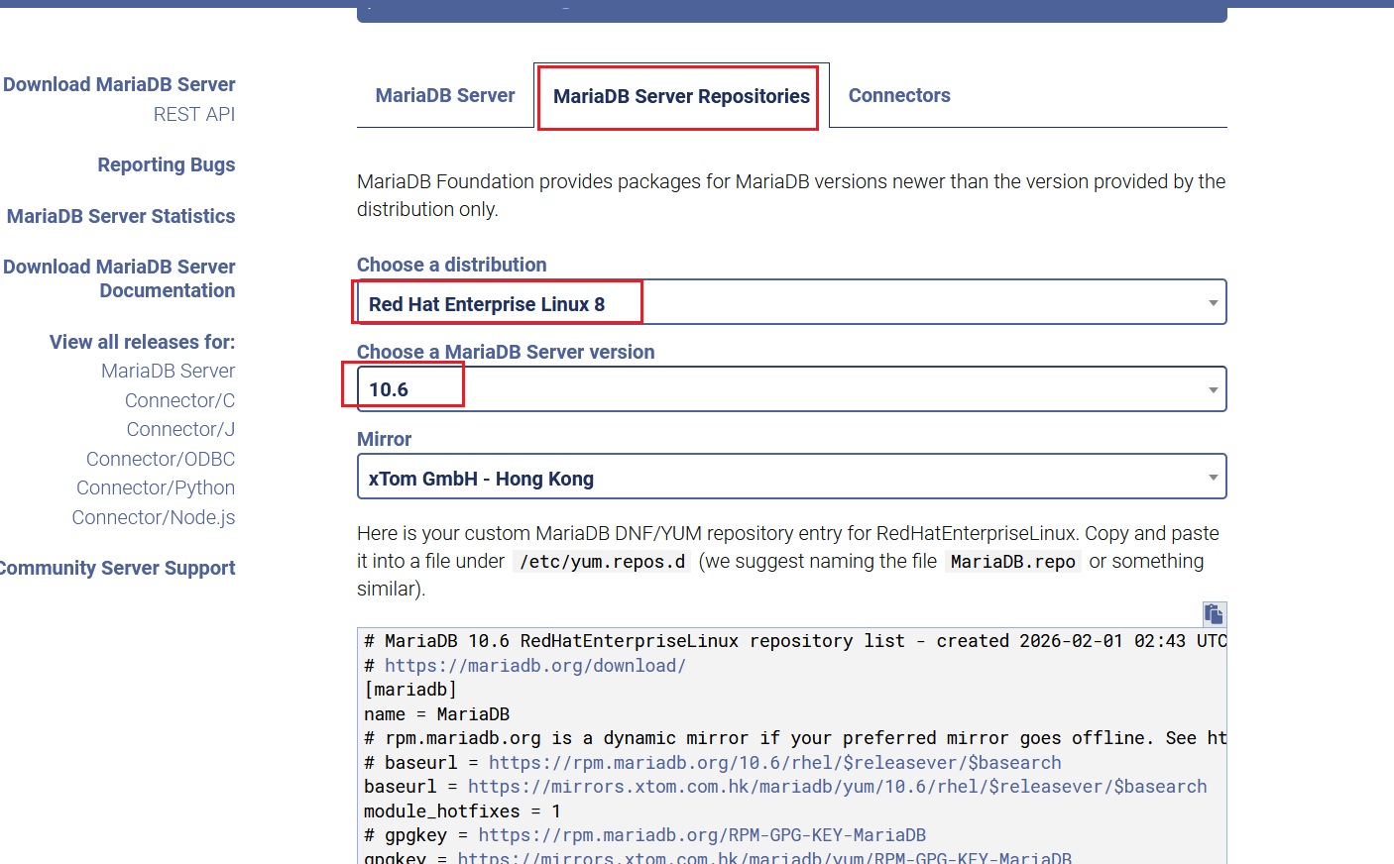
会生成yum repo镜像仓库配置内容：
# MariaDB 10.6 RedHatEnterpriseLinux repository list - created 2026-02-01 02:43 UTC
[mariadb]
name = MariaDB
baseurl = https://mirrors.xtom.com.hk/mariadb/yum/10.6/rhel/$releasever/$basearch
module_hotfixes = 1
gpgkey = https://mirrors.xtom.com.hk/mariadb/yum/RPM-GPG-KEY-MariaDB
gpgcheck = 1
# yum install mariadb-server mariadb-client -y
# systemctl enable mariadb
# systemctl start mariadb

#初始化设置
# mysql_secure_installation
Enter current password for root (enter for none): #直接回车，初始安装后root用户无密码
Set root password? [Y/n] y #输入y，设置root密码
New password: #输入root用户密码，不回显
Re-enter new password: #再次输入root用户密码，不回显
Password updated successfully!
Remove anonymous users? [Y/n] y #输入y，删除匿名用户
... Success!
Disallow root login remotely? [Y/n] y #禁止root用户从远程登录
... Success!
Remove test database and access to it? [Y/n] y #删除默认的test数据库
Reload privilege tables now? [Y/n] y #重新加载权限表
... Success!
Thanks for using MariaDB!

# ss -ano | grep 3306 # mariadb运行后，默认监听所有ip的3306/tcp端口

# rpm -qc mariadb-server #查看配置文件
#主配置文件有：
/etc/my.cnf #centos7-->5.5.68
/etc/my.cnf.d/mariadb-server.cnf #centos8-->10.3.27

#集群部署（主从复制）

★关闭防火墙与SELinux
systemctl stop firewalld
systemctl disable firewalld

sed -i 's/^SELINUX=.*/SELINUX=disabled/' /etc/selinux/config
setenforce 0

#主从同步
①在主服务器上设置server-id和log-bin二进制日志
# vi /etc/my.cnf #在[mysqld]下面添加以下3行
server-id=1
log-bin=mysql-bin
slave-skip-errors=1062 #跳过重复字段错误

# systemctl restart mariadb #重启服务，使配置生效

②在主服务器上创建一个用于同步的用户并赋予复制权限
# mysql -uroot -p #在本地登录数据库交互界面
> grant replication slave on *.* to 'replicator'@'%' identified by 'passwdxxx';
> flush privileges;
> show master status; #记下File及Position的值，在备份服务器上要用
| File | Position | Binlog_Do_DB | Binlog_Ignore_DB |
+------------------+----------+--------------+------------------+
| mysql-bin.000001 | 245 | | |
+------------------+----------+--------------+------------------+
1 row in set (0.00 sec)

③主备服务器要放开防火墙相应端口

④在备份服务器上设置server-id
# vi /etc/my.cnf #在[mysqld]下面添加以下3行
server-id=2
log-bin=mysql-bin
slave-skip-errors=1062 #跳过重复字段错误

# systemctl restart mariadb #重启服务，使配置生效

⑤在备份服务器上设置主服务器连接信息
备服务器> change master to master_host='主服务器ip', \
master_user='replicator',master_password='passwdxxx', \
master_log_file='mysql-bin.000001',master_log_pos=245 ;

#在主服务器上查看，MASTER_LOG_FILE的值对应File, MASTER_LOG_POS对应Position

> start slave ; #在备份服务器上启动复制进程
> show slave status \G; #查看复制进程状态
#出现以下2行说明配置同步成功
Slave_IO_Running: Yes
Slave_SQL_Running: Yes
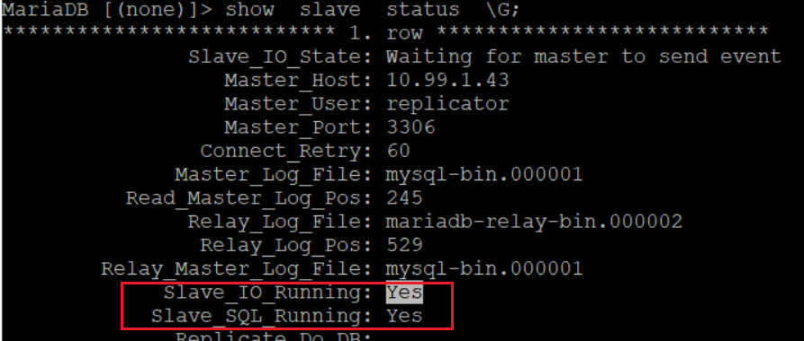

同理，如果主服务器要去同步备服务器的数据，则在备服务器上也创建一个用于同步的账号，并查看master_log_file及master_log_pos，最后在主服务器上配置要同步的信息即可：

主服务器> change master to master_host='备服务器ip',
master_user='replicator',
master_password='passwdxxx',
master_log_file='mysql-bin.00000xx',
master_log_pos=xxx ;

> start slave ; #在主服务器上启动复制进程
> show slave status \G; #查看复制进程状态

★关闭同步：
> stop slave; #停止复制进程
> reset slave all; #清空主从信息

★备份服务器设置为只读数据库
> set global read_only=ON;
> set global super_read_only=ON;

要退出只读则设置为off即可

#集群部署（Galera多主集群）

★关闭防火墙与SELinux
systemctl stop firewalld
systemctl disable firewalld

sed -i 's/^SELINUX=.*/SELINUX=disabled/' /etc/selinux/config
setenforce 0

#集群部署（分布式）

★服务器规划
共3台服务器
服务器名称 | ip | 角色
 | 10.99.1.81
 | 10.99.1.82
 | 10.99.1.83

★关闭防火墙与SELinux
systemctl stop firewalld
systemctl disable firewalld

sed -i 's/^SELINUX=.*/SELINUX=disabled/' /etc/selinux/config
setenforce 0

#容器化部署（单实例）

#容器化部署（主从模式）

#容器化部署（分布式集群）

#设置数据库字符集
#先登录数据库，查看默认字符集
# mysql -uroot -p密码 # -p后直接跟密码，回车就进入数据库交互界面
#也可不在 -p后跟密码，防止被人看到，只输入 mysql -uroot -p 就回车，会提示输入密码，这时输入密码不回显
出现 MariaDB [(none)]> 提示符表示已进入数据库交互界面
[root@localhost ~]# mysql -uroot -p
Enter password: #输入密码，这时输入密码不回显
Welcome to the MariaDB monitor. Commands end with ; or \g.
Your MariaDB connection id is 9
Server version: 10.3.39-MariaDB MariaDB Server

Copyright (c) 2000, 2018, Oracle, MariaDB Corporation Ab and others.

Type 'help;' or '\h' for help. Type '\c' to clear the current input statement.

MariaDB [(none)]> #数据库交互界面提示符

MariaDB [(none)]> show variables like "%character%"; #查看字符集设置
+--------------------------+----------------------------+
| Variable_name | Value |
| character_set_client | utf8 |
| character_set_connection | utf8 |
| character_set_database | latin1 |
| character_set_filesystem | binary |
| character_set_results | utf8 |
| character_set_server | latin1 |
| character_set_system | utf8 |
| character_sets_dir | /usr/share/mysql/charsets/ |
+--------------------------+----------------------------+

MariaDB [(none)]> show variables like "%collation%";
+----------------------+-------------------+
| Variable_name | Value |
| collation_connection | utf8_general_ci |
| collation_database | latin1_swedish_ci |
| collation_server | latin1_swedish_ci |
+----------------------+-------------------+

MariaDB [(none)]> \q; #退出数据库交互界面
MariaDB [(none)]> exit; #退出数据库交互界面
MariaDB [(none)]> quit; #退出数据库交互界面

# mysql -uroot -p -e 'show variables like "%character%";' #一条命令执行

#设置数据库字符集
# vi /etc/my.cnf #在[mysqld]下面添加以下几行内容，保存退出
# vi /etc/my.cnf.d/mariadb-server.cnf
# 数据库默认字符集（核心）：
character-set-server=utf8mb4
# 数据库字符集对应的排序规则：
collation-server=utf8mb4_unicode_ci
# 跳过字符集检测（提升性能）
skip-character-set-client-handshake
# （可选）默认存储引擎
default-storage-engine = InnoDB
# （可选）InnoDB 相关字符集
innodb_file_per_table = 1
innodb_buffer_pool_size = 128M

[client]
# 客户端连接时的字符集
default-character-set = utf8mb4

[mysql]
# 命令行默认字符集
default-character-set = utf8mb4

注意：
mysql/mariadb中的utf8字符集并不是完整的utf8，它只是3字节的utf8，必须指定为utf8mb4才是完整的utf8

# vi /etc/my.cnf.d/client.cnf #在[client]下添加一行：
default-character-set=utf8mb4

# vi /etc/my.cnf.d/mysql-clients.cnf #在[mysql]下添加一行：
default-character-set=utf8mb4

# systemctl restart mariadb #重启数据库服务
再重新登录，查看字符集设置
MariaDB [(none)]> show variables like "%character%";
+--------------------------+------------------------------+
| Variable_name | Value |
+--------------------------+------------------------------+
| character_set_client | utf8mb4 |
| character_set_connection | utf8mb4 |
| character_set_database | utf8mb4 |
| character_set_filesystem | binary |
| character_set_results | utf8mb4 |
| character_set_server | utf8mb4 |
| character_set_system | utf8 |
| character_sets_dir | /usr/share/mariadb/charsets/ |
+--------------------------+------------------------------+
8 rows in set (0.001 sec)

MariaDB [(none)]> show variables like "%collation%";
+----------------------+--------------------+
| Variable_name | Value |
+----------------------+--------------------+
| collation_connection | utf8mb4_unicode_ci |
| collation_database | utf8mb4_unicode_ci |
| collation_server | utf8mb4_unicode_ci |
+----------------------+--------------------+
3 rows in set (0.000 sec)

MariaDB允许在同一个数据库中，为不同的表设置不同的字符集（以及排序规则）

★创建数据库/表时指定字符集
-- 创建测试数据库（指定字符集，也可省略，继承全局配置）
CREATE DATABASE db_test CHARACTER SET utf8mb4 COLLATE utf8mb4_unicode_ci;

-- 使用测试库
USE db_test;
-- 创建测试表
CREATE TABLE tb_test (
id INT AUTO_INCREMENT PRIMARY KEY,
content VARCHAR(255) NOT NULL
) ENGINE=InnoDB DEFAULT CHARSET=utf8mb4 COLLATE=utf8mb4_unicode_ci;
-- 插入包含emoji的测试数据（验证4字节字符存储）
INSERT INTO tb_test (content) VALUES ('测试emoji😀');
-- 查询数据，确认正常显示
SELECT * FROM tb_test;

★存量数据库/表的字符集升级
若已有数据库/表使用旧的utf8，需手动转换为utf8mb4：
-- 转换数据库字符集
ALTER DATABASE 数据库名 CHARACTER SET utf8mb4 COLLATE utf8mb4_unicode_ci;
-- 转换表的默认字符集（含所有字段）
ALTER TABLE 你的表名 CONVERT TO CHARACTER SET utf8mb4 COLLATE utf8mb4_unicode_ci;
-- （可选）单独转换某个字段（若表转换后个别字段未生效）
ALTER TABLE 你的表名 MODIFY 字段名 VARCHAR(255) CHARACTER SET utf8mb4 COLLATE utf8mb4_unicode_ci;

#字符集的排序规则

一、COLLATE是什么？
COLLATE是数据库中字符集的排序规则（Collation），本质是一套“字符串比较的规则集”：
每个字符集（如utf8mb4）会对应多个排序规则；
排序规则不仅决定字符串的“字母顺序”，还影响“大小写敏感”“重音敏感”“是否区分emoji”等行为；
语法上，COLLATE可用于全局配置、数据库/表/字段定义，或临时修改查询的排序规则。

字符集 | 对应的排序规则示例 | 说明
utf8mb4 | utf8mb4_unicode_ci、utf8mb4_bin | 4字节UTF-8的排序规则
gbk | gbk_chinese_ci、gbk_bin | 中文GBK的排序规则
latin1 | latin1_swedish_ci | 西欧字符集默认规则

二、COLLATE的核心作用
排序规则的差异主要体现在以下3个维度，这也是实际开发中最常关注的点：
维度 | 说明
大小写敏感 | _ci（Case Insensitive）：不区分大小写  _cs（Case Sensitive）：区分大小写  _bin（Binary）：二进制比较（严格区分）
重音敏感 | _ai（Accent Insensitive）：不区分重音（如 é=e）  _as（Accent Sensitive）：区分重音
语言适配 | 不同语言的排序习惯（如中文拼音排序、德语字母排序）

三、MariaDB/MySQL中常用的COLLATE取值
生产环境中utf8mb4最常用的排序规则有3个，优先推荐utf8mb4_unicode_ci：
排序规则 | 核心特性 | 适用场景
utf8mb4_unicode_ci | 不区分大小写/重音，遵循Unicode标准排序，适配多语言（含中文） | 绝大多数业务场景（电商、后台）
utf8mb4_general_ci | 不区分大小写，排序速度快，但对特殊语言（如德语）排序不精准 | 对排序精度要求低的场景
utf8mb4_bin | 二进制比较（严格区分大小写/重音/emoji），按字符的 Unicode 编码值排序 | 需严格匹配的场景（如密码、验证码）

MySQL各版本utf8mb4默认排序规则：
MySQL版本 | utf8mb4默认排序规则 | 补充说明
5.5/5.6 | utf8mb4_general_ci | 早期版本，utf8mb4刚支持，默认沿用通用排序
5.7 | utf8mb4_general_ci | 5.7 主流版本的默认值，也是国内生产环境最常见的配置
8.0+ | utf8mb4_0900_ai_ci | 8.0 官方默认升级，基于Unicode 9.0标准，更符合现代字符排序需求

优先选哪个？
MySQL 5.7：建议沿用utf8mb4_general_ci（默认，兼容性好，性能高）；若需精准排序（如多语言业务），可改为utf8mb4_unicode_ci；
MySQL 8.0：直接使用默认的 utf8mb4_0900_ai_ci（官方推荐，兼顾精准度和性能）；

MariaDB各版本utf8mb4默认排序规则：
MariaDB版本 | utf8mb4默认排序规则 | 核心说明
10.0.x/10.1.x/10.2.x | utf8mb4_general_ci | 早期版本，完全兼容MySQL 5.7，默认通用排序规则，速度快但多语言排序精度一般
10.3.x ~ 10.5.x | utf8mb4_unicode_ci | 核心升级版本，默认改为基于Unicode标准的排序规则，多语言排序更精准，性能接近general_ci
10.6.x ~ 11.x  （最新稳定版） | utf8mb4_unicode_520_ci | 进一步优化，基于Unicode 5.2.0标准（比utf8mb4_unicode_ci更适配现代字符），部分环境也会默认utf8mb4_general_ci（兼容模式）

-- 查看全局字符集配置
SHOW VARIABLES LIKE '%character_set_server%';
结果：utf8mb4

-- 查看 utf8mb4 字符集对应的默认排序规则
SHOW COLLATION WHERE Charset = 'utf8mb4'; -- 手动查看Default列哪个是Yes
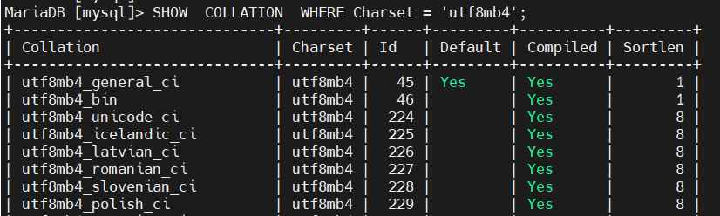
-- 查全局变量（最稳妥）
SHOW VARIABLES LIKE '%collation_server%';
结果：utf8mb4_unicode_ci

-- 查 utf8mb4 字符集的默认规则（兼容写法）
SELECT COLLATION_NAME
FROM INFORMATION_SCHEMA.COLLATIONS
WHERE CHARACTER_SET_NAME = 'utf8mb4'
AND IS_DEFAULT = 'YES';

-- 查看数据库级默认（针对当前数据库）
SHOW CREATE DATABASE db_test;
结果：CREATE DATABASE `db_test` /*!40100 DEFAULT CHARACTER SET latin1 COLLATE latin1_swedish_ci */

不同排序规则的查询差异
-- 创建测试表，分别用不同排序规则
CREATE TABLE test_collate (
id INT,
content VARCHAR(20)
) ENGINE=InnoDB DEFAULT CHARSET=utf8mb4;

-- 插入测试数据
INSERT INTO test_collate VALUES (1, 'Apple'), (2, 'apple'), (3, '香蕉'), (4, '🍎');

-- 1. 使用 utf8mb4_unicode_ci（不区分大小写）
SELECT * FROM test_collate WHERE content COLLATE utf8mb4_general_ci = 'apple';
-- 结果：id=1、2（Apple 和 apple 都匹配）

-- 2. 使用 utf8mb4_bin（区分大小写）
SELECT * FROM test_collate WHERE content COLLATE utf8mb4_bin = 'apple';
-- 结果：仅 id=2（只有小写 apple 匹配）

-- 3. 排序对比：utf8mb4_unicode_ci 按拼音排序中文
SELECT * FROM test_collate ORDER BY content COLLATE utf8mb4_unicode_ci;
-- 结果：（中文按拼音“xiang jiao”排序）
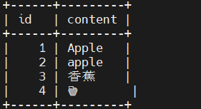

四、COLLATE的实战配置方式
1. 全局配置（永久生效）
在MariaDB配置文件（如server.cnf）中指定，对应之前设置字符集的配置：
# vi /etc/my.cnf #在[mysqld]下面添加以下几行内容，保存退出
# vi /etc/my.cnf.d/mariadb-server.cnf
[mysqld]
character-set-server = utf8mb4
collation-server = utf8mb4_unicode_ci #设置全局默认排序规则

2. 数据库级配置
-- 创建数据库时指定
CREATE DATABASE db_test
CHARACTER SET utf8mb4
COLLATE utf8mb4_unicode_ci;

-- 修改已有数据库的排序规则
ALTER DATABASE db_test
COLLATE utf8mb4_unicode_ci;

-- 查看数据库级默认（针对当前数据库）
SHOW CREATE DATABASE db_test;
结果：CREATE DATABASE `db_test` /*!40100 DEFAULT CHARACTER SET utf8mb4 COLLATE utf8mb4_unicode_ci */

3. 表级配置
-- 创建表时指定
CREATE TABLE user (
id INT PRIMARY KEY,
username VARCHAR(50)
) ENGINE=InnoDB
DEFAULT CHARSET=utf8mb4
COLLATE utf8mb4_unicode_ci;

-- 修改已有表的排序规则
ALTER TABLE user
COLLATE utf8mb4_bin;

4. 字段级配置
-- 创建表时为字段单独指定
CREATE TABLE user (
id INT PRIMARY KEY,
username VARCHAR(50) COLLATE utf8mb4_bin, -- 用户名区分大小写
nickname VARCHAR(50) COLLATE utf8mb4_unicode_ci -- 昵称不区分大小写
) ENGINE=InnoDB DEFAULT CHARSET=utf8mb4;

-- 修改字段的排序规则
ALTER TABLE user
MODIFY username VARCHAR(50) COLLATE utf8mb4_unicode_ci;

5. 查询级配置（临时生效）
在SQL查询中临时指定排序规则，不影响全局/表配置：
-- 查询时指定排序规则
SELECT * FROM user
WHERE username = 'test' COLLATE utf8mb4_bin;

-- 排序时指定
SELECT * FROM user
ORDER BY nickname COLLATE utf8mb4_general_ci;

MariaDB支持不同层级配置不同排序规则，且遵循“字段级 > 表级 > 数据库级 > 全局级”的优先级规则
配置层级 | 是否支持自定义排序规则 | 优先级 | 说明
全局级  （collation-server） | 是 | 最低 | 整个MariaDB实例的默认规则，可被更低层级覆盖
数据库级 | 是 | 次低 | 仅作用于当前库，可被表/字段级覆盖
表级 | 是 | 次高 | 仅作用于当前表，可被字段级覆盖（表中未单独指定的字段继承表级规则）
字段级 | 是 | 最高 | 精准控制单个字段，优先级最高，不受表/库/全局规则影响

关键注意事项
字符集必须一致 | 不同层级的排序规则必须基于同一个字符集（如都基于utf8mb4），不能为utf8mb4字段设置gbk_chinese_ci规则，否则会报错
索引与排序规则 | 字段的排序规则会影响索引的生效逻辑，若查询时临时指定的排序规则与字段索引的规则不一致，会导致索引失效（全表扫描）  示例：username 索引规则是 utf8mb4_bin，查询时用 utf8mb4_unicode_ci，索引失效  SELECT * FROM user_info WHERE username COLLATE utf8mb4_unicode_ci = 'admin';
修改规则的影响 | 修改表/字段的排序规则会触发索引重建，大表操作需在低峰期进行
查询级规则优先级 | 即使字段已设置规则，查询时通过COLLATE临时指定的规则优先级最高（仅对当前查询生效）

五、关键注意事项
排序规则必须与字符集匹配：比如utf8mb4的排序规则不能用于gbk字符集，否则会报错；
性能影响：utf8mb4_unicode_ci比utf8mb4_general_ci排序精度高，但性能略低（差异极小，可忽略）
索引兼容：若字段创建了索引，修改排序规则会导致索引重建，需在低峰期操作
中文排序：utf8mb4_unicode_ci对中文按拼音排序，若需按“笔画”排序，需使用utf8mb4_chinese_ci（MariaDB 10.3+支持）

实战建议：
用户名/密码字段用 utf8mb4_bin（严格区分大小写）
昵称/备注字段用 utf8mb4_unicode_ci（不区分，提升用户体验）
全局/库级默认用 utf8mb4_unicode_ci（减少配置冗余）

总结
核心定义：COLLATE是字符集的排序规则，决定字符串比较/排序的逻辑
核心取值：utf8mb4_unicode_ci（通用）、utf8mb4_bin（严格匹配）是生产环境主流选择
配置层级：可全局/数据库/表/字段/查询级配置，优先级从低到高
关键原则：排序规则需与字符集匹配，业务场景决定是否区分大小写/重音

#设置数据存储路径
#先查看默认数据存储路径，进入mariadb交互界面后执行以下命令：
MariaDB [(none)]> show variables like "%dir%";
+-----------------------------------------+------------------------------+
| Variable_name | Value |
+-----------------------------------------+------------------------------+
| aria_sync_log_dir | NEWFILE |
| basedir | /usr/ |
| binlog_direct_non_transactional_updates | OFF |
| character_sets_dir | /usr/share/mariadb/charsets/ |
| datadir | /var/lib/mysql/ |
#可见mariadb数据默认是存放在/var/lib/mysql/路径下，一般得单独创建一个数据存放目录，挂载单独的磁盘空间

# mkdir /mariadb_data #创建数据存放目录
# semanage fcontext -a -t mysqld_db_t "/mariadb_data(/.*)?"
# systemctl stop mariadb #先停止数据库的运行

# cp -rp /var/lib/mysql/* /mariadb_data/ #复制原存储路径下所有文件到新目录下
# chown -R mysql:mysql /mariadb_data #修改新目录的属主为mysql
# chcon -R -u system_u /mariadb_data #修改目录及其下所有文件selinux标签
# chcon -R -t mysqld_db_t /mariadb_data #修改目录及其下所有文件selinux标签

# vi /etc/my.cnf #将[mysqld]下的 datadir值改为新的路径
# vi /etc/my.cnf.d/mariadb-server.cnf
datadir=/mariadb_data
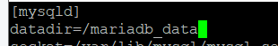

# systemctl restart mariadb #重启服务
再登录数据库交互界面查看数据存放路径
MariaDB [(none)]> show variables like "%dir%";
+-----------------------------------------+------------------------------+
| Variable_name | Value |
+-----------------------------------------+------------------------------+
| aria_sync_log_dir | NEWFILE |
| basedir | /usr/ |
| binlog_direct_non_transactional_updates | OFF |
| character_sets_dir | /usr/share/mariadb/charsets/ |
| datadir | /mariadb_data/ |

#设置监听的ip及端口号
mariadb默认监听所有ip（0.0.0.0）及3306/tcp端口
可以修改成只监听某个ip及其他端口号，如8806
# vi /etc/my.cnf #在[mysqld]下面添加2行
# vi /etc/my.cnf.d/mariadb-server.cnf
bind-address=10.99.1.42
port=8806
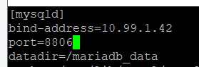

如果开启了selinux，得设置8806端口的selinux标签
# yum install policycoreutils-python #先安装此包才有semanage命令
# semanage port -l | grep mysql #可见默认3306端口标签为mysqld_port_t
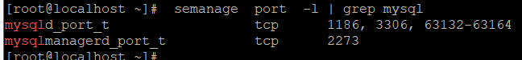
得把8806也打上mysqld_port_t这个标签
# semanage port -a -t mysqld_port_t -p tcp 8806

最后重启mariadb服务
# systemctl restart mariadb
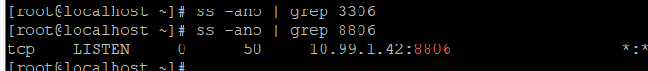

★不监听网络端口，只能从本地登录
# vi /etc/my.cnf #在[mysqld]下面添加1行
# vi /etc/my.cnf.d/mariadb-server.cnf
skip-networking=1

#时区设置

全局设置时区（my.cnf配置）
[mysqld]
default-time-zone = '+08:00'

-- 会话级验证
SHOW VARIABLES LIKE 'time_zone';

精度需求（秒级 vs 毫秒级）
若需毫秒级精度（如接口调用时间），MySQL 5.6+ 支持 DATETIME(3)/TIMESTAMP(3)，两者均可用：
CREATE TABLE t_log (
id INT PRIMARY KEY,
log_time DATETIME(3) DEFAULT CURRENT_TIMESTAMP(3) -- 毫秒级
);

#性能调优

一、缓冲池：数据库的“内存心脏”
-- 查看当前设置
SHOW VARIABLES LIKE 'innodb_buffer_pool_size';
SHOW STATUS LIKE 'Innodb_buffer_pool_read%s';
-- 优化设置（建议值为物理内存的70-80%）
SET GLOBAL innodb_buffer_pool_size = 8*1024*1024*1024; -- 8GB

二、日志写入策略：平衡安全与性能
-- 关键参数设置
SET GLOBAL innodb_flush_log_at_trx_commit = 2;
SET GLOBAL sync_binlog = 1000;

参数说明：
innodb_flush_log_at_trx_commit=1：完全ACID，性能最低
innodb_flush_log_at_trx_commit=2：折中方案，OS崩溃可能丢失1秒数据
innodb_flush_log_at_trx_commit=0：性能最高，MySQL崩溃可能丢失1秒数据

三、连接管理：避免“连接风暴”
-- 查看当前连接状态
SHOW STATUS LIKE 'Threads_%';
SHOW PROCESSLIST;
-- 优化连接参数
SET GLOBAL max_connections = 500;
SET GLOBAL thread_cache_size = 50;
SET GLOBAL wait_timeout = 300;

四、查询缓存：谨慎使用
-- 查询缓存命中率分析
SHOW STATUS LIKE 'Qcache%';
-- 通常建议关闭（MySQL 8.0已移除）
SET GLOBAL query_cache_type = 0;
SET GLOBAL query_cache_size = 0;

查询缓存在高并发写入场景下会成为瓶颈，MySQL 8.0已正式移除该功能。

五、临时表优化：避免磁盘临时表
-- 监控临时表使用情况
SHOW STATUS LIKE 'Created_tmp%';
-- 优化设置
SET GLOBAL tmp_table_size = 256*1024*1024;
SET GLOBAL max_heap_table_size = 256*1024*1024;

调优规则：当内存临时表超过tmp_table_size时会转为磁盘临时表，性能急剧下降。

六、InnoDB日志文件：合适的“事务日记本”
-- 查看日志文件状态
SHOW VARIABLES LIKE 'innodb_log_file_size';
SHOW ENGINE INNODB STATUS;
-- 优化设置（通常设置为缓冲池的25%）
SET GLOBAL innodb_log_file_size = 2*1024*1024*1024; -- 2GB
SET GLOBAL innodb_log_files_in_group = 2;

七、排序缓冲区：加速ORDER BY和GROUP BY
-- 排序操作监控
SHOW STATUS LIKE 'Sort%';
-- 优化设置
SET GLOBAL sort_buffer_size = 4*1024*1024; -- 4MB
SET GLOBAL read_rnd_buffer_size = 4*1024*1024;
注意：每个连接都会分配独立的内存，不宜设置过大。

八、表打开缓存：加速表访问
-- 查看表缓存状态
SHOW STATUS LIKE 'Open%tables%';
-- 优化设置
SET GLOBAL table_open_cache = 2000;
SET GLOBAL table_definition_cache = 1400;
调优指标：当Opened_tables值持续增长时，需要增大table_open_cache

九、慢查询优化：精准定位瓶颈
-- 启用慢查询日志
SET GLOBAL slow_query_log = ON;
SET GLOBAL long_query_time = 1; -- 超过1秒的查询
SET GLOBAL log_queries_not_using_indexes = ON;
-- 查看慢查询
SELECT * FROM mysql.slow_log ORDER BY start_time DESC LIMIT 10;

十、并发控制：处理高并发场景
-- InnoDB并发参数优化
SET GLOBAL innodb_thread_concurrency = 0;
SET GLOBAL innodb_read_io_threads = 8;
SET GLOBAL innodb_write_io_threads = 4;
实践经验：
CPU核心数≤8：innodb_thread_concurrency=0
CPU核心数>8：innodb_thread_concurrency=16-32

完整的优化配置示例（16GB内存服务器）
[mysqld]
# 内存相关
innodb_buffer_pool_size = 12G
innodb_buffer_pool_instances = 8

# 日志与事务
innodb_log_file_size = 2G
innodb_flush_log_at_trx_commit = 2
sync_binlog = 1000

# 连接管理
max_connections = 500
thread_cache_size = 50

# 临时表
tmp_table_size = 256M
max_heap_table_size = 256M

# 表缓存
table_open_cache = 2000
table_definition_cache = 1400

# 查询优化
sort_buffer_size = 4M
read_rnd_buffer_size = 4M

调优注意事项
循序渐进：每次只调整1-2个参数，观察效果
监控先行：使用SHOW STATUS和性能模式监控
负载测试：使用sysbench等工具验证效果
版本差异：MySQL 5.7和8.0的参数有差异
硬件限制：参数优化不能突破硬件瓶颈

★第2章、用户鉴权管理
数据库安装完成后，默认root用户只可在本地登录，要想让root用户能远程连接数据库，得设置允许它登录的ip地址，一般不让root用户远程登录，防止其他人去试root用户的密码；可创建新的其他用户，分配不同的权限，如只可查询或所有权限等

#创建用户并授权

①创建用户并指定允许登录的地址
# mysql -uroot -p #先在本地登录数据库交互界面
MariaDB [(none)]> create user 'cof'@'10.99.1/24' identified by 'mypasswdxx';
#创建一个用户，名为cof，允许从ip网段为10.99.1.0/24的地址远程登录，在mariadb命令这里网段只可写成10.99.1/24，不可写成10.99.1.0/24这种格式；在identified by 后指定用户密码
MariaDB [(none)]> create user 'cof'@'%' identified by 'mypasswdxx';
# @后的'%'表示允许从任意ip地址远程登录
MariaDB [(none)]> create user 'cof'@'localhost' identified by 'mypassyyyy';
# 'localhost'表示只允许本地登录，后面的密码和前2条记录可以不同

创建用户时，同一用户名可有多条记录，针对不同的远程登录地址可以使用不同的密码，例如 只允许本地登录时使用密码mypassyyyy，而远程登录则使用密码mypasswdxx

②授权
MariaDB [(none)]> grant all privileges on mysql.* to cof;
#给cof用户授权，可操作mysql库的所有表（具有所有权限）privileges on 后面跟 库名.表名，*.*表示任意/所有库及所有表

MariaDB [(none)]> grant select,insert,update,delete,create,drop on testdb.* to userxx;
#授予userxx用户对 testdb库.所有表 的select,insert,update,delete,create,drop这6个操作权限

MariaDB [mysql]> show grants for 'cof'@'%' ; #查看cof用户的权限
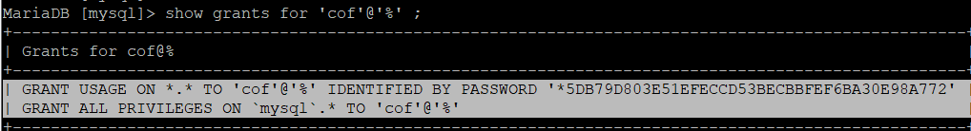

③更改用户密码
MariaDB [(none)]> use mysql; #使用mysql这个库，它存放了用户信息
MariaDB [mysql]> update user set password=password("newpasswd")
where user='cof' and host='%';
#更新cof用户远程登录时的密码

MariaDB [mysql]> flush privileges; #重载授权表，使上面授权的操作生效

④查看数据库所有用户（在mysql库的user表）
MariaDB [mysql]> select Host,User,Password from mysql.user;
+------------+--------+-------------------------------------------+
| Host | User | Password |
+------------+--------+-------------------------------------------+
| localhost | root | *D896429FDEDF45DEA93172723EDC0B0CA63C7E19 |
| 127.0.0.1 | root | *D896429FDEDF45DEA93172723EDC0B0CA63C7E19 |
| ::1 | root | *D896429FDEDF45DEA93172723EDC0B0CA63C7E19 |
| % | cof | *5DB79D803E51EFECCD53BECBBFEF6BA30E98A772 |
| 10.99.1/24 | cof | *5DB79D803E51EFECCD53BECBBFEF6BA30E98A772 |
| localhost | cof | *87230EC03251F2AA26A5A40680D7F070D95AA266 |
| % | userxx | |
+------------+--------+-------------------------------------------+

⑤删除用户记录
MariaDB [(none)]> delete from mysql.user where user='cof' and host='localhost';
MariaDB [(none)]> flush privileges;

#设置用户密码hash算法
MariaDB从10.4版本开始，默认使用更安全的ed25519算法，而传统的mysql_native_password（基于SHA-1）和mysql_old_password已逐渐被淘汰或禁用。

一、MariaDB支持的密码哈希算法
MariaDB主要支持以下3种密码哈希算法（按安全性排序）：
算法名称 | 加密方式 | 安全性 | 适用版本 | 备注
ed25519 | 椭圆曲线加密（Ed25519） | 最高 | 10.4+默认 | 推荐使用，抗量子计算，无长度限制
mysql_native_password | SHA-1哈希 | 中等 | 10.0-10.3默认 | 兼容MySQL 5.x，密码长度≤20字符
mysql_old_password | 旧版哈希（pre-SHA-1） | 低 | 已废弃 | 仅兼容极旧版本，不安全
例如：
'passwdxx' 使用mysql_native_password加密： *88E378B38EEC9F5AB6B5B9787740B602AF152D24
'passwdxx' 使用ed25519加密： $ED25519$4e7d207c2a207f7c2a207f7c2a207f7c2a207f7c2a207f7c2a207f7c2a207f7c

二、如何指定密码哈希算法
在MariaDB 10.3及更早版本中，IDENTIFIED VIA语法后面只能跟哈希值，不能直接跟明文密码（BY）也不能用PASSWORD函数

1. 创建用户时指定算法（推荐）
使用 CREATE USER 语句时，通过 IDENTIFIED VIA 子句明确指定算法：
（1）使用 ed25519（推荐）
CREATE USER 'new_user'@'localhost'
IDENTIFIED VIA ed25519
USING PASSWORD('passwdxx'); -- 使用 ed25519 加密（10.4+版本支持这样写）
（2）兼容旧版：使用 mysql_native_password
CREATE USER 'legacy_user'@'localhost'
IDENTIFIED VIA mysql_native_password
USING PASSWORD('passwdxx'); -- 用 SHA-1 加密（10.4+版本支持这样写）

2. 修改现有用户的密码算法
使用 ALTER USER 语句修改：
（1）改为 ed25519
ALTER USER 'existing_user'@'localhost'
IDENTIFIED VIA ed25519
USING PASSWORD('passwdxx'); -- 10.3及以前版本用 USING 'ed25519Hash字符串'
（2）改为 mysql_native_password
ALTER USER 'existing_user'@'localhost'
IDENTIFIED VIA mysql_native_password
USING PASSWORD('passwdxx'); -- 10.3及以前版本用 USING 'ed25519Hash字符串'

Mariadb 10.3 不支持 IDENTIFIED VIA ed25519 BY '密码'，这个语法是 10.4+ 才支持的，10.3及以下版本建议直接使用哈希值创建用户

3. 直接使用哈希值创建用户（无需明文密码）
如果已经有加密后的哈希字符串，可以直接指定：
-- ed25519 哈希值（以 $ED25519$ 开头）
CREATE USER 'user1'@'localhost'
IDENTIFIED VIA ed25519
USING '$ED25519$4e7d207c2a207f7c2a207f7c2a207f7c2a207f7c2a207f7c2a207f7c2a207f7c';
-- 替换为实际哈希
-- mysql_native_password 哈希值（40 位十六进制）
CREATE USER 'user2'@'localhost'
IDENTIFIED VIA mysql_native_password
USING '*88E378B38EEC9F5AB6B5B9787740B602AF152D24'; -- 替换为实际哈希

三、如何查看用户的密码哈希算法
通过查询 mysql.user 系统表，查看 plugin 字段（该字段记录了用户使用的认证插件，即哈希算法）：
SELECT user, host, plugin, password
FROM mysql.user
WHERE user = 'root';
如果Plugin列无信息，则表示默认的（mysql_native_password）

四、全局默认密码算法配置（可选）
可以在MariaDB配置文件中设置全局默认的密码算法，创建用户时不指定则自动使用该算法
# vi /etc/my.cnf #在[mysqld]下面添加以下几行内容，保存退出
# vi /etc/my.cnf.d/mariadb-server.cnf
[mysqld]
# 加载 ed25519 认证插件（必须）
plugin-load-add = auth_ed25519.so
# 默认密码算法：ed25519（推荐）
#default_password_lifetime = 0 #密码永不过期（可选）
default_authentication_plugin = ed25519 #全局默认算法，若需兼容旧版，可设为 mysql_native_password

MariaDB 10.3：默认未启用ed25519插件，必须先在配置文件中显式加载，否则无法使用该算法
MariaDB 10.4+：支持default_password_lifetime = 0，表示密码永不过期。
MariaDB 10.3 及以下：default_password_lifetime不支持0值，该版本中，0被视为非法值，会直接导致服务启动失败；直接不配置这行就行（默认就是永不过期）

# systemctl restart mariadb #重启MariaDB生效

检查默认算法是否生效
-- 查看默认密码算法（应显示ed25519）
SHOW VARIABLES LIKE 'default_authentication_plugin';
-- 查看密码有效期（应显示0或NULL，表示永不过期）
SHOW VARIABLES LIKE 'default_password_lifetime';

10.3及以下版本：
> SHOW PLUGINS; #有以下行即可
| ed25519 | ACTIVE | AUTHENTICATION | auth_ed25519.so | GPL |

ed25519的密码hash值保存到了mysql.user表的authentication_string字段里了
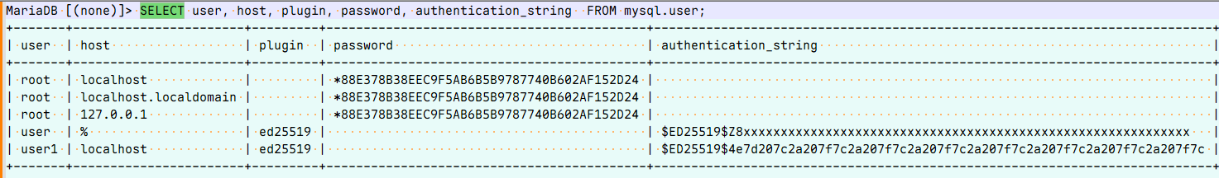
旧的 password 字段是为 mysql_native_password 预留的。
新的 authentication_string 字段是通用字段，所有现代认证插件（如 ed25519、pam、gssapi 等）的密码/凭证都存在这里。

五、关键注意事项
客户端驱动兼容性 | ed25519算法需要MariaDB Connector/J 2.5+、MySQL Connector/J 8.0+或Navicat 16+等新版客户端支持；  旧版驱动（如MySQL Connector/J 5.x）不支持ed25519，需改用mysql_native_password
密码长度限制 | ed25519：无密码长度限制，支持任意长度  mysql_native_password：密码长度≤20字符（超过会被截断，导致登录失败）
安全性建议 | 禁止使用mysql_old_password（已废弃，不安全）  生产环境强制使用ed25519，并配合强密码策略（字母 + 数字 + 符号，长度≥12）  定期轮换密码，避免哈希泄露风险
哈希值格式区别 | ed25519哈希：以 $ED25519$ 开头，长度较长  mysql_native_password哈希：以 * 开头，40个十六进制字符

#重置root用户密码
有时忘记了root用户密码，可先停止mariadb服务的运行
# systemctl stop mariadb
# mysqld_safe --skip-grant-tables & #运行时跳过权限表的加载
# mysql #这时可直接输入mysql命令进入数据库交互界面
[]> update mysql.user set password=password('newpasswdx') where User='root';
#更新用户名为root的用户的所有记录的密码
MariaDB [(none)]> flush privileges; #重新加载权限表
MariaDB [(none)]> exit

# mysqladmin -uroot -p shutdown #停止服务运行，要求输入刚刚修改后的新密码
Enter password:

# systemctl restart mariadb #最后重启mariadb服务

★第3章、客户端工具

#mysql客户端命令行
在数据库服务器上可直接使用mysql命令登录，也可在其他linux服务器使用mysql命令去远程登录到目标数据库服务，需要指定目标服务器地址及端口号（前提是要先安装mysql/mariadb）
数据库所在服务器的防火墙要放通相应端口号，如我们在安装时指定的8806/tcp（默认为3306/tcp）

[root@localhost ~]# mysql -ucof -h10.99.1.42 -P8806 -pmypasswdxx -D db_test
# -u用户名
# -h数据库服务器地址
# -P端口号
# -p密码
# -D库名称

MariaDB [(none)]> show processlist; #查看当前连接的所有用户
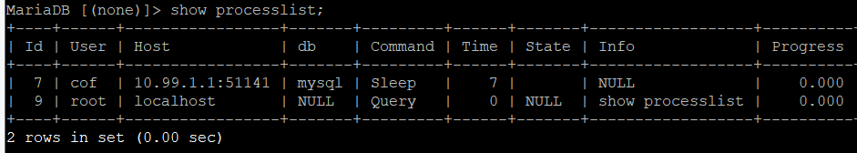

在windows上也可安装mysql/mariadb然后使用命令远程登录

#HeidiSQL
在windows上也可使用 可视化的mysql/mariadb客户端工具去远程登录数据库并进行操作
轻量使用，推荐使用开源的 HeidiSQL 客户端软件，下载地址 https://www.heidisql.com/
安装后双击图标打开，填写连接信息
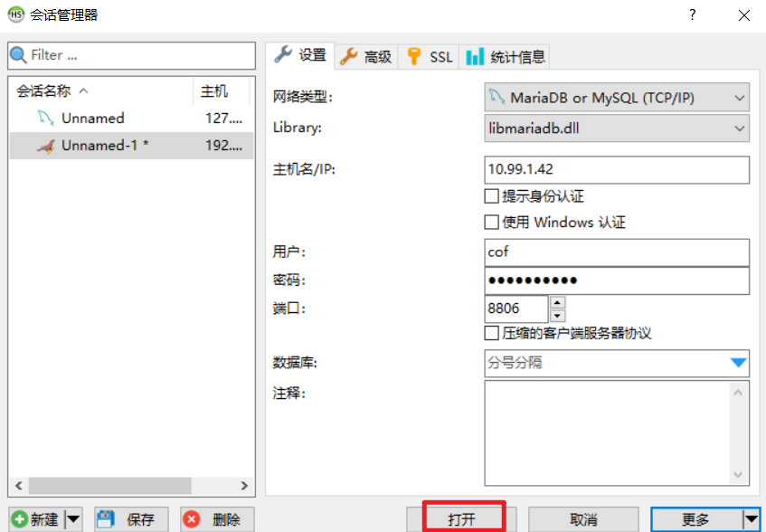

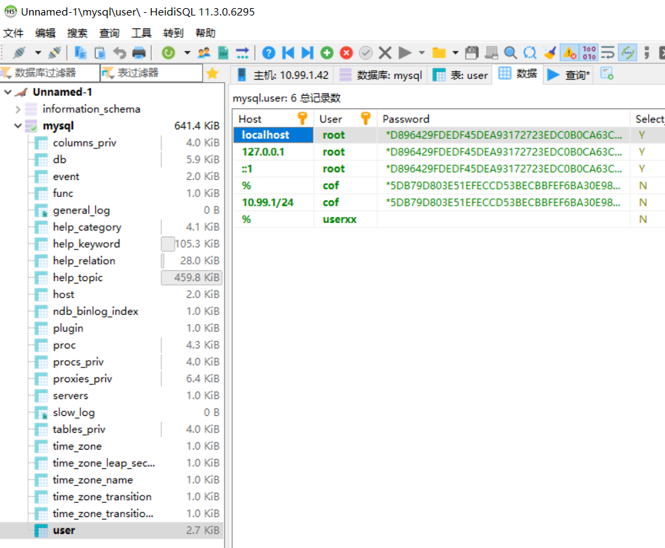
可以在查询框里进行sql语句操作
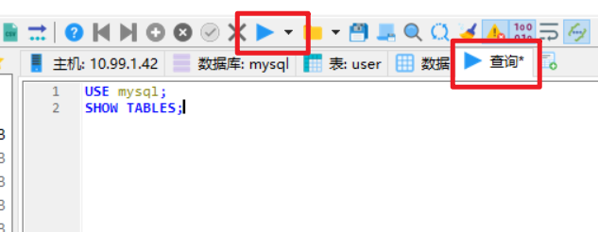

#DBeaver
官方下载地址：
https://dbeaver.io/download/DBeaver
https://dbeaver.io/download/
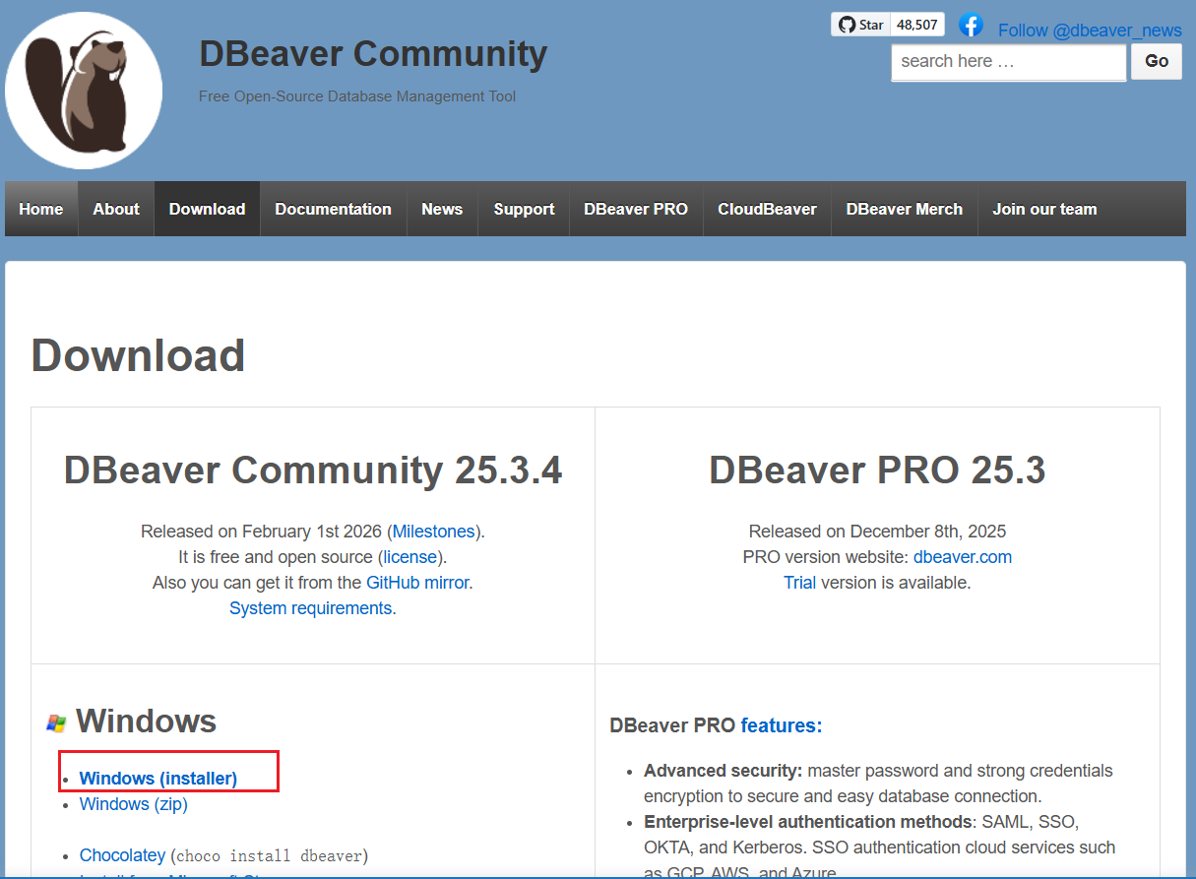
下载社区版本

下载mariadb驱动：
https://mvnrepository.com/artifact/org.mariadb.jdbc/mariadb-java-client
版本兼容性：
MariaDB 10.0～10.5 → 驱动 2.7.x
MariaDB 10.6+ → 驱动 3.0.x+
驱动版本向下兼容，高版本驱动可连接低版本 MariaDB（如 3.3.2 可连 10.3）

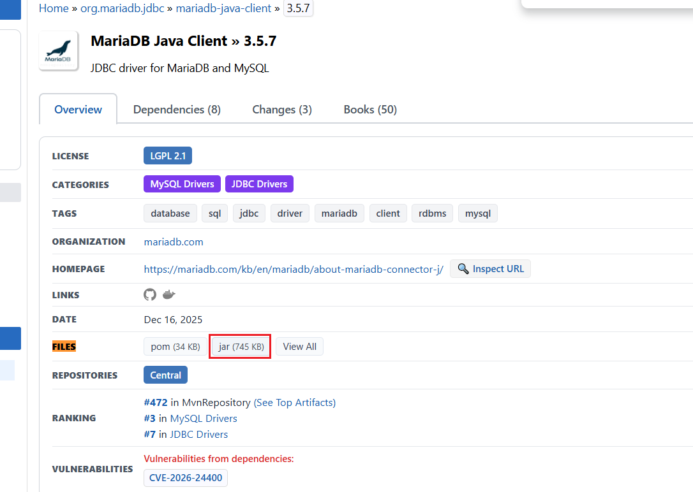

Database→Driver Manager
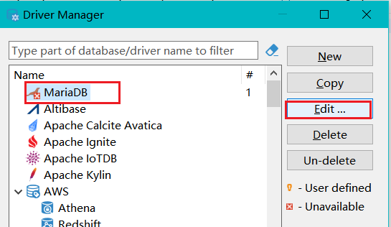

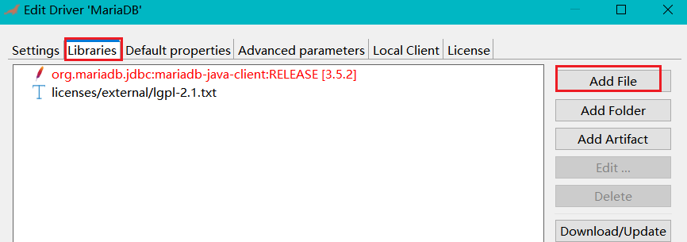

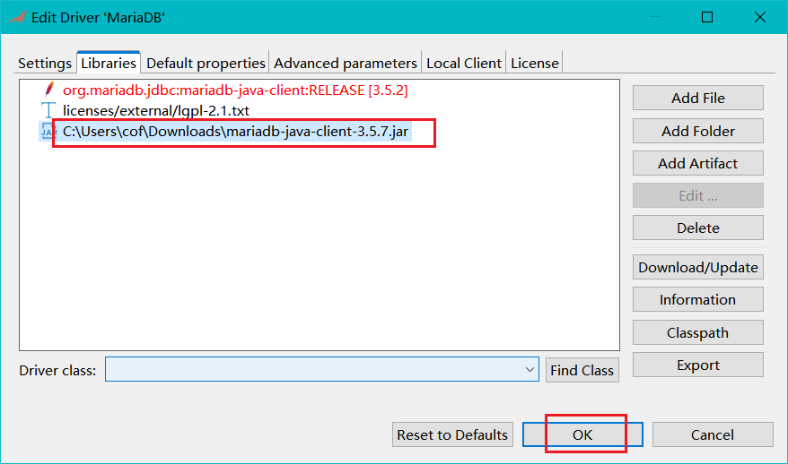
删除默认的org.mariadb.jdbc:mariadb-java-client:RELEASE[3.5.2]

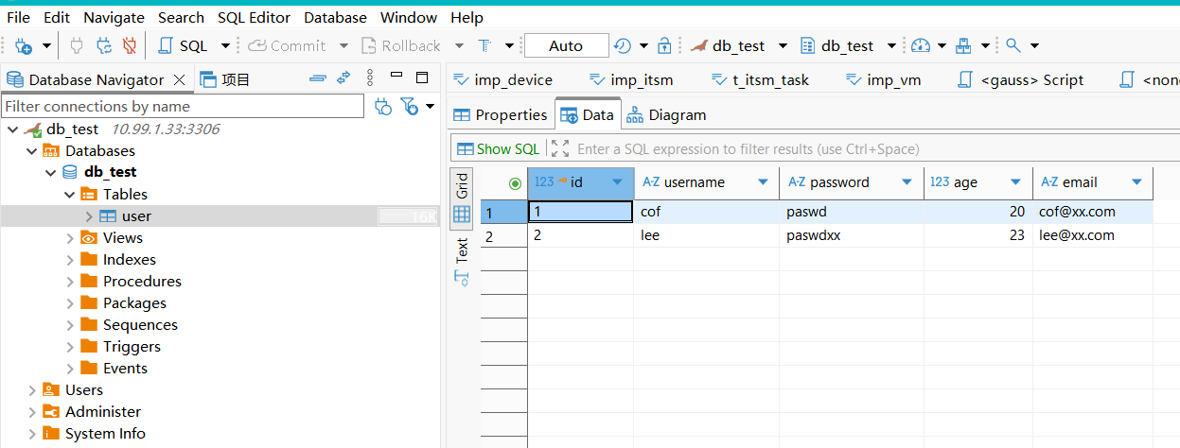

★第4章、基础知识及使用

#mariadb数据类型
MariaDB支持非常丰富的数据类型，主要分为数值型、字符串型、日期时间型、布尔型、二进制型、JSON等。

常用类型长度速查表（最实用）
用途 | 推荐类型
用户名 | VARCHAR(50)
姓名 | VARCHAR(20)
手机号 | CHAR(11)
邮箱 | VARCHAR(100)
密码哈希 | CHAR(60) 或者 VARCHAR(255)
标题 | VARCHAR(255)
内容 | TEXT
长文 | MEDIUMTEXT
ID主键 | INT UNSIGNED 或者 BIGINT
年龄 | TINYINT UNSIGNED
状态 | TINYINT
金额 | DECIMAL(12,2)
分数 | DECIMAL(5,2)
创建时间 | DATETIME
更新时间 | TIMESTAMP
生日 | DATE

总结（最核心）
1、字符串优先用VARCHAR，长文本用TEXT
2、数值优先用INT或BIGINT，金额必须用DECIMAL
3、时间用DATETIME（utc时区）或TIMESTAMP，实际生产中，建议是使用BIGINT类型的毫秒时间戳（UTC时区）
4、固定长度用CHAR，变长用VARCHAR
5、JSON用JSON类型（MariaDB 10.2+版本），不要用TEXT
6、文件/图片用BLOB或存路径（推荐存路径）

#数值

整数类型（精确值）
类型 | 长度（字节） | 有符号范围 | 无符号范围 | 用途
TINYINT | 1 | -128 ~ 127 | 0 ~ 255 | 状态、性别、小枚举
SMALLINT | 2 | -32768 ~ 32767 | 0 ~ 65535 | 小数字、年龄、数量
MEDIUMINT | 3 | -8388608 ~ 8388607 | 0 ~ 16777215 | 中等大小数字
INT / INTEGER | 4 | -2147483648 ~ 2147483647 | 0 ~ 4294967295 | 主键ID、常规数字
BIGINT | 8 | -9e18 ~ 9e18 | 0 ~ 1.8e19 | 超大ID、金额、计数

所有整数都可以加 UNSIGNED 表示无符号（只能存正数）
id INT UNSIGNED NOT NULL AUTO_INCREMENT PRIMARY KEY,
age TINYINT UNSIGNED NOT NULL,

小数/浮点类型（近似值）
类型 | 长度 | 说明 | 精度
FLOAT(M,D) | 4 字节 | 单精度浮点数 | 约 6-7 位有效数字，比如 FLOAT(7,2)
DOUBLE(M,D) | 8 字节 | 双精度浮点数 | 约 15-16 位有效数字，比如 DOUBLE(16,16)

M = 总位数，D = 小数位数

精度（Precision）和标度（Scale）
精度 = 总位数，标度 = 小数位数
DECIMAL (M, D) 的含义
M = Max total digits（最多多少位）
D = Decimal digits（小数占几位）

M = Precision（精度）：总位数（1~65）
D = Scale（标度）：小数位数（0~30，且 D ≤ M）

高精度小数（精确值，推荐存金额）
类型 | 长度 | 范围 | 用途
DECIMAL(M,D) | 可变 | 最大 M=65, D=30 | 金额、价格、高精度计算
NUMERIC(M,D) | 同DECIMAL | 同 DECIMAL | 同 DECIMAL

DECIMAL 类型的存储空间不是固定的，它是根据定义的总位数（M）和小数位数（D）动态计算的，核心规则是：整数部分和小数部分分开存储，每 9 位数字占用 4 个字节，剩余不足 9 位的部分按固定字节占用
常用 DECIMAL 类型字节数（直接查表）
类型定义 | 整数位 | 小数位 | 占用字节 | 典型用途
DECIMAL(5,2) | 3 | 2 | 3 字节 | 价格、分数
DECIMAL(6,2) | 4 | 2 | 3 字节 | 金额、单价
DECIMAL(10,2) | 8 | 2 | 5 字节 | 常用金额、存款
DECIMAL(12,2) | 10 | 2 | 6 字节 | 大额金额
DECIMAL(16,6) | 10 | 6 | 8 字节 | 超大金额
DECIMAL(15,2) | 13 | 2 | 7 字节 | 超大金额
DECIMAL(20,4) | 16 | 4 | 9 字节 | 高精度金额
DECIMAL(20,6) | 14 | 6 | 10 字节 | 高精度金额

示例：
price DECIMAL(10,2) NOT NULL -- 最大 99999999.99

#字符串

字符串类型
类型 | 长度范围 | 存储 | 用途
CHAR(N) | 0~255 | 固定（N × 单个字符字节数）字节 | 固定长度字段（手机号、身份证、编码）
VARCHAR(N) | 0~65535 | 实际长度 + 1~2 字节 | 姓名、标题、描述、通用字符串
TINYTEXT | 255 | 实际长度 + 1 字节 | 短文本
TEXT | 65535 | 实际长度 + 2 字节 | 文章内容、备注
MEDIUMTEXT | 16MB | 实际长度 + 3 字节 | 长文本、大段内容
LONGTEXT | 4GB | 实际长度 + 4 字节 | 超大文本、富文本

username VARCHAR(50) NOT NULL,
content TEXT NOT NULL

CHAR(N)、VARCHAR(N) 中的 N 表示“字符数”，而非字节数，最终占用的字节数由字段的字符编码决定
MySQL 从 4.1 版本开始，就将 VARCHAR(N) 的 N 定义为字符数（早期版本是字节数，现已淘汰），这是行业通用的规范。

不同编码下的字节占用（以 VARCHAR(30) 为例）
字符编码 | 单个字符占用字节 | VARCHAR(30) 最大占用字节 | 说明
UTF8 | 1-3 字节 | 30 × 3 = 90 字节 | 常规 UTF-8，无 emoji
UTF8MB4 | 1-4 字节 | 30 × 4 = 120 字节 | 完整 UTF-8，支持 emoji
GBK | 1-2 字节 | 30 × 2 = 60 字节 | 中文占 2 字节，英文 1 字节
ASCII | 1 字节 | 30 × 1 = 30 字节 | 仅英文 / 数字 / 符号

#枚举与集合

枚举与集合
类型 | 说明 | 用途
ENUM('a','b','c') | 单选 | 性别、状态
SET('a','b','c') | 多选 | 标签、权限

ENUM 的字符串值（如 'male', 'female'）存在表结构里；
真正存入行数据的，只是一个数字索引（1, 2, 3...）
ENUM('male', 'female')
这些字符串 不会重复存在每一行，而是存在表的元数据里（表结构定义）所有行共用这一份字符串列表。
行数据里存的是什么？
只存数字索引：
'male' → 存储 1
'female' → 存储 2
NULL → 存储 NULL

ENUM 字符串值 → 存在 表结构（元数据）
2. 行数据只存 数字索引（1,2,3...）
3. 存储空间：
≤255 个值 → 1 字节
256~65535 → 2 字节

#ENUM枚举操作

#创建枚举字段
CREATE TABLE test_table (
id INT PRIMARY KEY AUTO_INCREMENT, -- 主键自增
status ENUM('a', 'b', 'c') NOT NULL DEFAULT 'a', -- 枚举字段
name VARCHAR(50)
);

#插入数据
INSERT INTO test_table (status) VALUES ('a');
INSERT INTO test_table (status) VALUES ('bb');
INSERT INTO test_table (status) VALUES ('c');

#直接修改，不行
ALTER TABLE test_table
MODIFY COLUMN status ENUM('a','b','d') NOT NULL DEFAULT 'a';

#如果你想把旧数据 c 自动换成 d

-- 第一步：临时关闭严格模式，允许修改
SET sql_mode = 'NO_AUTO_CREATE_USER,NO_ENGINE_SUBSTITUTION';

-- 第二步：直接修改枚举（把 c 和 d 都加上，兼容旧数据）
ALTER TABLE test_table
MODIFY COLUMN status ENUM('a','b','c','d') NOT NULL DEFAULT 'a';

-- 第三步：把所有 c 改成 d
UPDATE test_table SET status = 'd' WHERE status = 'c';

-- 第四步：最终去掉 c，完成修改
ALTER TABLE test_table
MODIFY COLUMN status ENUM('a','b','d') NOT NULL DEFAULT 'a';

-- 恢复严格模式
SET sql_mode = 'STRICT_TRANS_TABLES,NO_ENGINE_SUBSTITUTION';
SELECT @@sql_mode;

#永久恢复严格模式（重启 MySQL 也不会变）
如果你想永久生效，需要改配置文件：
[mysqld]
sql_mode = STRICT_TRANS_TABLES,NO_ENGINE_SUBSTITUTION
然后重启 MySQL 服务。

#日期时间

日期时间类型
类型 | 格式 | 范围 | 存储 | 用途
DATE | YYYY-MM-DD | 1000-01-01 ~ 9999-12-31 | 3 字节 | 只存日期
TIME | HH:MM:SS | -838:59:59 ~ 838:59:59 | 3 字节 | 只存时间
DATETIME | YYYY-MM-DD HH:MM:SS | 1000~9999 | 8 字节 | 日期 + 时间（无时区）
TIMESTAMP | YYYY-MM-DD HH:MM:SS | 1970~2038 | 4 字节 | 时间戳，带时区自动转换
YEAR | YYYY | 1901~2155 | 1 字节 | 只存年份

create_time DATETIME DEFAULT CURRENT_TIMESTAMP,
update_time TIMESTAMP ON UPDATE CURRENT_TIMESTAMP

若用TIMESTAMP，需保证数据库实例、会话的时区统一

若需时区兼容且避免2038问题，可用DATETIME存储UTC时间（业务层统一转换时区）
示例：插入时将本地时间转UTC存入DATETIME，查询时再转回用户时区
-- 插入 UTC 时间
INSERT INTO t_order (create_time) VALUES (CONVERT_TZ(NOW(), '+08:00', '+00:00'));
-- 查询时转回上海时区
SELECT CONVERT_TZ(create_time, '+00:00', '+08:00') AS local_time FROM t_order;

默认的 DATETIME 不支持毫秒（只到秒）
DATETIME(3) / DATETIME(6) 支持毫秒、微秒
可以直接把 Java 的毫秒时间戳存入 MySQL，也能正常读取

建议是使用BIGINT类型的8字节时间戳方案

#布尔型

布尔类型
类型 | 存储 | 说明
BOOLEAN / BOOL | 1 字节 | 等价 TINYINT (1)，0=false，非 0=true

#二进制类型

二进制类型
类型 | 最大长度 | 用途
BINARY(N) | 255 | 固定长度二进制
VARBINARY(N) | 65535 | 变长二进制
TINYBLOB | 255 | 小二进制数据
BLOB | 65KB | 图片、文件
MEDIUMBLOB | 16MB | 中等文件
LONGBLOB | 4GB | 大文件

#JSON类型

JSON类型（MariaDB 10.2+）
类型 | 说明 | 用途
JSON | 自动验证 JSON 格式，高效查询 | 配置、动态字段、非结构化数据

MySQL 5.7.x：首次引入原生JSON数据类型，提供了完整的JSON支持
MySQL 8.0.x：在5.7的基础上，进一步增强了JSON功能
MySQL 5.6.x及更早版本：完全不支持原生JSON类型，也没有内置的JSON函数。只能用TEXT或VARCHAR类型存储JSON字符串，由应用层自行解析

#VARCHAR的长度前缀
VARCHAR除了内容本身外的长度开销（也叫“长度前缀”）是如何存储的，核心结论是：
MySQL会为VARCHAR字段额外分配1字节或2字节的长度前缀，用于记录该字段实际存储的字节数，具体用1还是2字节，取决于字段定义的最大字节数。

一、长度前缀的分配规则（核心逻辑）
长度前缀的字节数由 VARCHAR(N) 经编码转换后的最大字节数决定，规则非常明确：
字段定义的最大字节数 | 长度前缀字节数 | 适用场景示例
≤ 255字节 | 1 字节 | VARCHAR(85)（UTF8编码：85×3=255）、  VARCHAR(255)（ASCII编码：255×1=255）
> 255字节 | 2 字节 | VARCHAR(86)（UTF8编码：86×3=258>255）、  VARCHAR(30)（UTF8MB4编码：30×4=120≤255 → 1字节）

关键计算逻辑：
1 字节的长度前缀能表示的数值范围是 0~255（2^8-1），刚好覆盖最大 255字节的存储；
2 字节的长度前缀能表示的数值范围是 0~65535（2^16-1），对应 VARCHAR 全局最大 65535字节的限制。

二、直观示例（理解长度开销的实际占用）
结合字符编码，我们通过具体例子看 VARCHAR 的总字节占用（内容字节 + 长度前缀）：
示例 1：1 字节长度前缀场景（UTF8 编码，VARCHAR (85)）
字段定义：VARCHAR(85) CHARACTER SET utf8
最大字节数：85×3=255（刚好≤255）→ 长度前缀占 1 字节；
实际存储：插入 10 个汉字（10×3=30 字节）
总占用字节：30（内容） + 1（长度前缀）= 31 字节。

示例 2：2 字节长度前缀场景（UTF8 编码，VARCHAR (86)）
字段定义：VARCHAR(86) CHARACTER SET utf8
最大字节数：86×3=258（>255）→ 长度前缀占 2 字节；
实际存储：插入 10 个汉字（30 字节）
总占用字节：30（内容） + 2（长度前缀）= 32 字节。

示例 3：不同编码的对比（VARCHAR (30)）
编码 | 单个字符字节 | 最大字节数 | 长度前缀 | 插入 10 个汉字的总占用
UTF8 | 3 | 90 | 1 字节 | 30 + 1 = 31 字节
UTF8MB4 | 4 | 120 | 1 字节 | 40 + 1 = 41 字节
GBK | 2 | 60 | 1 字节 | 20 + 1 = 21 字节

三、长度前缀的存储形式（底层逻辑）
长度前缀是行内存储的一部分，紧跟在 VARCHAR 内容的前面，是二进制数值，用于 MySQL 快速识别字段的实际长度，无需遍历整个字段内容。
举个简化的底层存储示例（ASCII 编码，VARCHAR (10) 插入 "abc"）：
行内存储内容（二进制）：
03 61 62 63
└┘ └───┘
│ └── 内容："abc" 的 ASCII 码（61= 'a'，62='b'，63='c'）
└───── 长度前缀：1 字节，数值 3（表示内容占 3 字节）

程序（或MySQL底层）是如何判断VARCHAR长度前缀用1字节还是2字节的，核心答案是：
MySQL在表结构定义时就已确定每个VARCHAR字段的长度前缀字节数，程序/MySQL只需读取表的元数据，就能直接知道前缀长度，无需运行时动态判断。
MySQL不会在运行时（比如插入/查询数据时）动态计算前缀字节数，而是在执行CREATE TABLE/ALTER TABLE时，就根据字段定义算出前缀长度，并把这个信息存入表的元数据（如 .frm 文件、InnoDB数据字典）。

底层判断逻辑（MySQL源码级简化流程）
当你执行 CREATE TABLE t (col VARCHAR(N) CHARSET xxx) 时，MySQL 会执行以下步骤：
1、根据字符编码，计算该字段的最大字节数：max_bytes = N × 单字符编码字节数（如 UTF8 下 N=86 → 86×3=258）；
2、判断 max_bytes：
若 max_bytes ≤ 255 → 标记该字段的长度前缀为 1 字节；
若 max_bytes > 255 → 标记该字段的长度前缀为 2 字节；
3、将 “前缀字节数” 作为字段元数据的一部分，和字段名、类型、编码等信息一起存储。

关键：这个判断是一次性的（表创建 / 修改时），后续所有对该字段的插入、查询、更新操作，都直接使用这个预先确定的前缀长度，无需重复判断。

举例：底层存储的元数据
假设你创建表：
CREATE TABLE demo (
col1 VARCHAR(85) CHARSET utf8, -- max_bytes=255 → 前缀1字节
col2 VARCHAR(86) CHARSET utf8 -- max_bytes=258 → 前缀2字节
);

MySQL 会在元数据中记录：
col1：类型 = VARCHAR，长度 = 85，编码 = utf8，前缀长度 = 1；
col2：类型 = VARCHAR，长度 = 86，编码 = utf8，前缀长度 = 2。
当插入数据到 col2 时，MySQL 知道要读取 2 字节的长度前缀；插入 col1 时，只读取 1 字节前缀，完全无需动态计算。

如果你写程序（Java/Python/PHP 等）时需要知道某个 VARCHAR 字段的前缀长度，核心是读取 MySQL 的元数据，而非解析二进制数据。以下是主流语言的实现示例：
方式 1：通用方式（查询 INFORMATION_SCHEMA）
所有语言都能通过 SQL 查询 INFORMATION_SCHEMA.COLUMNS 表，计算前缀长度（这是最推荐的方式）：
-- 替换占位符，查询目标字段的前缀长度
SELECT
COLUMN_NAME,
-- 计算最大字节数
CASE CHARACTER_SET_NAME
WHEN 'utf8' THEN CHARACTER_MAXIMUM_LENGTH * 3
WHEN 'utf8mb4' THEN CHARACTER_MAXIMUM_LENGTH * 4
WHEN 'gbk' THEN CHARACTER_MAXIMUM_LENGTH * 2
WHEN 'ascii' THEN CHARACTER_MAXIMUM_LENGTH * 1
ELSE CHARACTER_MAXIMUM_LENGTH * 1
END AS max_bytes,
-- 得出前缀长度
CASE
WHEN (CASE CHARACTER_SET_NAME
WHEN 'utf8' THEN CHARACTER_MAXIMUM_LENGTH * 3
WHEN 'utf8mb4' THEN CHARACTER_MAXIMUM_LENGTH * 4
WHEN 'gbk' THEN CHARACTER_MAXIMUM_LENGTH * 2
WHEN 'ascii' THEN CHARACTER_MAXIMUM_LENGTH * 1
ELSE CHARACTER_MAXIMUM_LENGTH * 1
END) <= 255 THEN 1
ELSE 2
END AS prefix_bytes
FROM INFORMATION_SCHEMA.COLUMNS
WHERE
TABLE_SCHEMA = '你的数据库名'
AND TABLE_NAME = '你的表名'
AND COLUMN_NAME = '你的字段名';

四、关键注意事项
1、长度前缀计入行内总长度：
长度前缀的1/2字节会算进“单行65535字节”的行内限制，比如：
-- UTF8MB4 编码，VARCHAR(16383) 最大字节数=16383×4=65532，
-- 长度前缀 2 字节，总占用 65534 字节（≤65535）
CREATE TABLE test (col VARCHAR(16383) CHARACTER SET utf8mb4); -- 成功

-- VARCHAR(16384) 最大字节数=16384×4=65536，长度前缀 2 字节，总占用 65538 字节（>65535）
CREATE TABLE test (col VARCHAR(16384) CHARACTER SET utf8mb4); -- 报错

2、和CHAR的对比：
CHAR是定长类型，没有长度前缀开销（因为长度固定，无需记录），这也是CHAR比VARCHAR少1-2字节开销的原因；

3、行外存储的VARCHAR仍有长度前缀：
即使VARCHAR因超长被挤到行外存储，行内的指针旁依然会保留长度前缀，用于记录实际内容的字节数。

总结
VARCHAR的长度开销（长度前缀）分两种：最大字节数≤255 时占 1 字节，>255 时占 2字节；
长度前缀是行内存储的二进制数值，用于快速标识内容的实际字节数，会计入单行65535字节限制；
对比CHAR：VARCHAR多1-2字节长度开销，但节省存储空间；CHAR无长度开销，但固定占用最大字节数。
建议：超过255字符长度时，使用TEXT

#mysql单行最大长度
MySQL 中单行数据的最大长度限制，这个限制核心取决于存储引擎（主要是 InnoDB）和字符编码

一、核心结论：不同引擎的单行最大长度
MySQL 单行长度的核心限制分引擎讨论（日常开发 99% 用 InnoDB）：
存储引擎 | 单行最大长度（逻辑限制） | 物理页限制 | 关键说明
InnoDB | 65535字节  ROW_FORMAT=COMPACT/DYNAMIC | 16KB（默认页大小）  /32KB/64KB | 65535是行内存储的上限，溢出字段（TEXT/BLOB/LONGTEXT）会存到行外；若页大小为16KB，单行实际能存≈16KB（行内）
MyISAM | 65535字节 | 无额外页限制 | 严格受65535字节限制，无行外存储，超过直接报错

关键补充：
65535字节是MySQL层面的硬限制（针对行内存储的字段），无论引擎如何，行内所有字段的总字节数不能超过这个值；
InnoDB的16KB页大小（可通过 innodb_page_size 配置为4/8/16/32/64KB）是物理存储限制，单行数据（含行内 + 行外指针）必须能放进一个数据页。

二、拆解：行内存储 vs 行外存储（InnoDB核心逻辑）
InnoDB为了突破65535字节限制，把字段分为“行内存储”和“行外存储”，这是理解单行长度的关键

1. 行内存储（计入65535字节限制）
包含：VARCHAR、CHAR、INT、DATE、TIMESTAMP等非溢出字段；
规则：这些字段的总字节数 ≤ 65535 字节，否则建表/插入报错。
示例（报错场景）：
-- UTF8MB4 编码下，VARCHAR(16383) 占 16383*4=65532 字节，加 1 个 INT(4字节) 总字节=65536 > 65535
CREATE TABLE test_row_size (
col1 VARCHAR(16383) CHARACTER SET utf8mb4,
col2 INT
) ENGINE=InnoDB;
-- 报错：Row size too large. The maximum row size for the used table type...

2. 行外存储（不计入65535字节限制）
包含：TEXT、BLOB、LONGTEXT、LONGBLOB 等溢出字段；
规则：这些字段仅在行内存储20字节的指针（指向行外的溢出页面），20 字节计入行内总长度，实际内容存在行外，因此不受65535限制。
示例（合法场景）：
-- TEXT字段仅占行内20字节，即使存满65535字节内容，也不突破行内限制
CREATE TABLE test_overflow (
col1 VARCHAR(16380) CHARACTER SET utf8mb4, -- 16380*4=65520 字节
col2 TEXT, -- 行内占 20 字节，总行内=65520+20=65540？
-- 注：InnoDB会自动调整，若行内接近65535，会把TEXT指针也移到行外，最终行内总长度≤65535
) ENGINE=InnoDB; -- 建表成功

三、字符编码对单行长度的影响
字符编码决定 VARCHAR/CHAR 的字节占用，直接影响行内总长度：
UTF8MB4：1 个字符占 4 字节 → 行内最多存 65535/4=16383 个字符（VARCHAR）；
UTF8：1 个字符占 3 字节 → 行内最多存 65535/3=21845 个字符；
GBK：1 个字符占 2 字节 → 行内最多存 65535/2=32767 个字符；
ASCII：1 个字符占 1 字节 → 行内最多存 65535 个字符。
示例：
-- UTF8MB4 下，VARCHAR 最大可定义为 16383（16383*4=65532 ≤65535）
CREATE TABLE test_utf8mb4 (
col VARCHAR(16383) CHARACTER SET utf8mb4
) ENGINE=InnoDB; -- 成功

-- 定义为 16384 则报错（16384*4=65536 >65535）
CREATE TABLE test_utf8mb4_error (
col VARCHAR(16384) CHARACTER SET utf8mb4
) ENGINE=InnoDB; -- 报错

四、实用建议：避免单行长度超限
1、拆分大字段到子表：
若表中有多个长文本字段（如文章正文、富文本），将这些字段拆分到单独的子表，主表仅存关联ID，既规避行长度限制，又提升主表查询性能：
-- 主表（行内字段少，长度小）
CREATE TABLE article (
id INT PRIMARY KEY AUTO_INCREMENT,
title VARCHAR(255) NOT NULL,
create_time DATETIME DEFAULT CURRENT_TIMESTAMP
) ENGINE=InnoDB;

-- 子表（存储长文本，行外存储）
CREATE TABLE article_content (
article_id INT PRIMARY KEY,
content LONGTEXT NOT NULL,
FOREIGN KEY (article_id) REFERENCES article(id)
) ENGINE=InnoDB;

2、优先用TEXT替代超长VARCHAR：
不要用VARCHAR(65535)存长文本，优先用TEXT（行外存储），避免行内长度超限。

3、调整InnoDB页大小（谨慎）：
若确需更大的单行存储，可在初始化MySQL时修改innodb_page_size为32KB/64KB（注意：初始化后无法修改），但会增加内存开销，需结合服务器配置评估。

总结
MySQL单行长度核心限制：行内存储字段总字节数 ≤ 65535字节（InnoDB/MyISAM通用），InnoDB因行外存储可突破此限制（TEXT/BLOB存行外），MyISAM严格受限；
字符编码决定VARCHAR的最大字符数（UTF8MB4最多16383字符）；
最佳实践：拆分大字段到子表、用TEXT替代超长VARCHAR，避免行长度超限和性能问题。

#TEXT和LONGTEXT对比
在MySQL/MariaDB中存储长文本时，TEXT和LONGTEXT该如何选择，核心是根据文本实际长度和存储性能来决策

一、TEXT和LONGTEXT核心差异
首先要明确两者的存储上限和底层存储特性，这是选择的基础：
类型 | 最大存储长度 | 实际占用空间 | 适用场景
TEXT | 65,535 字节（≈64KB） | 1-4 字节存储长度 + 实际内容 | 短文本、中等长度文本
LONGTEXT | 4,294,967,295 字节（≈4GB） | 1-8 字节存储长度 + 实际内容 | 超长篇文本、大段富文本/日志

补充说明：
这里的“字节数”是MySQL的存储上限，实际能存的字符数和编码有关（比如UTF-8下一个中文字符占3字节，TEXT能存约2万中文字符，LONGTEXT能存约10多亿个中文字符）；
两者都属于“可变长度字符串类型”，不会浪费存储空间（存多少内容占多少空间）

二、具体选择建议（核心原则：够用就好，不选大的）
1. 优先选TEXT的场景（90%日常场景）
如果你的文本内容满足以下条件，直接用TEXT即可：
内容长度≤64KB（比如：文章正文、用户评论、商品描述、短日志等）；
对查询性能有要求（TEXT 存储更紧凑，查询/索引效率比LONGTEXT高）。
示例：存储一篇普通文章（通常几千到几万字），用TEXT完全足够：
CREATE TABLE articles (
id INT PRIMARY KEY AUTO_INCREMENT,
title VARCHAR(255) NOT NULL,
content TEXT NOT NULL, -- 文章正文，≤64KB
create_time DATETIME DEFAULT CURRENT_TIMESTAMP
);

2. 必须选LONGTEXT的场景
只有当文本内容确定会超过 64KB 时，才需要用LONGTEXT，比如：
超长小说/文档（几十万字以上）；
大段富文本（包含图片Base64编码、大量格式标签）；
完整的系统日志/程序堆栈信息；
导入的外部长文本文件内容。
示例：存储包含Base64图片的富文本内容：
CREATE TABLE rich_content (
id INT PRIMARY KEY AUTO_INCREMENT,
content LONGTEXT NOT NULL, -- 含 Base64 图片，可能超过 64KB
update_time DATETIME DEFAULT CURRENT_TIMESTAMP ON UPDATE CURRENT_TIMESTAMP
);

三、重要注意事项（避免踩坑）
1、不要“过度选择”：
即使不确定文本长度，也优先选 TEXT，后续如果发现不够用，可通过ALTER TABLE轻松升级为LONGTEXT（MySQL支持无缝修改）：
-- 如需升级，执行以下语句（无数据丢失）
ALTER TABLE articles MODIFY COLUMN content LONGTEXT NOT NULL;
反之，若一开始用LONGTEXT存短文本，会浪费存储开销，且索引性能更差

2、索引限制：
TEXT/LONGTEXT不能直接作为主键；
若要给TEXT/LONGTEXT加索引，必须指定“前缀长度”（MySQL限制）：
-- 给 content 字段的前 100 个字符加索引
CREATE INDEX idx_article_content ON articles (content(100));

3、性能优化建议：
若表中既有短字段（如title、id）又有长文本字段，可考虑将长文本字段拆分到单独的表（减少主表查询时的IO开销）；
避免在WHERE条件中直接用TEXT/LONGTEXT做模糊查询（如 content LIKE '%关键词%'），性能极差，建议用全文索引（FULLTEXT）替代：
-- 给 TEXT 字段创建全文索引
ALTER TABLE articles ADD FULLTEXT INDEX ft_article_content (content);
-- 全文索引查询
SELECT * FROM articles WHERE MATCH(content) AGAINST ('关键词');

总结
核心选择逻辑：文本长度 ≤ 64KB选TEXT（绝大多数场景），超过64KB选LONGTEXT；
最佳实践：优先用TEXT，不够用时再升级为LONGTEXT，避免过度占用资源；
性能注意：TEXT/LONGTEXT尽量不做普通索引，优先用全文索引，长文本字段可拆分到单独表提升查询效率。

#行外存储的字段
所有BLOB/TEXT系列类型默认会行外存储，而VARCHAR仅在特殊情况下才会被挤到行外；其中InnoDB和MyISAM引擎的行外存储规则略有差异（日常开发以InnoDB为主）。

一、核心行外存储字段类型（InnoDB引擎）
InnoDB中，以下类型天然属于溢出字段，默认会行外存储（行内仅存指针），是最核心的行外存储类型：
字段类型 | 行内存储内容 | 实际内容存储位置 | 核心说明
TINYTEXT | 20 字节指针 | 行外溢出页面 | 最大 255 字节，仍行外存储
TEXT | 20 字节指针 | 行外溢出页面 | 最大 65535 字节
MEDIUMTEXT | 20 字节指针 | 行外溢出页面 | 最大 16MB
LONGTEXT | 20 字节指针 | 行外溢出页面 | 最大 4GB
TINYBLOB | 20 字节指针 | 行外溢出页面 | 二进制版 TINYTEXT
BLOB | 20 字节指针 | 行外溢出页面 | 二进制版 TEXT
MEDIUMBLOB | 20 字节指针 | 行外溢出页面 | 二进制版 MEDIUMTEXT
LONGBLOB | 20 字节指针 | 行外溢出页面 | 二进制版 LONGTEXT

关键补充：
这些类型无论内容长短，InnoDB（ROW_FORMAT=DYNAMIC/COMPACT）都会优先行外存储；即使TINYTEXT只存10个字符，也不会存在行内；
行内的20字节指针是指向行外溢出页面的“地址”，这20字节会计入单行65535字节的行内限制

二、特殊情况：VARCHAR也可能行外存储
VARCHAR本质是行内存储类型，但当VARCHAR内容长度超过768字节时，会被InnoDB自动转为行外存储：
行内所有字段总字节数接近/超过65535字节（InnoDB为了保证行内总长度不超限，会把超长VARCHAR挤到行外）
示例：
-- VARCHAR 长度 2000（UTF8MB4 编码下占 8000 字节 >768），会行外存储
CREATE TABLE test_varchar_overflow (
id INT,
long_varchar VARCHAR(2000) CHARACTER SET utf8mb4 -- 8000 字节，行外存储
) ENGINE=InnoDB ROW_FORMAT=DYNAMIC;

三、MyISAM引擎的行外存储规则（了解即可）
MyISAM没有“行内指针 + 行外存储”的设计，行外存储规则更简单：
TEXT/BLOB系列类型：内容全部行外存储，行内仅存“内容长度 + 指向行外的指针”
VARCHAR/CHAR：永远行内存储，即使超长也不会行外存储，超过65535字节直接报错

四、关键注意事项（避免踩坑）
1、行格式影响存储方式：
InnoDB的ROW_FORMAT决定行外存储的细节：
COMPACT/DYNAMIC（默认）：TEXT/BLOB全量行外存储，超长VARCHAR自动行外；
REDUNDANT（旧格式）：TEXT/BLOB会在row内存储前768字节，剩余行外（不推荐）；
可通过 SHOW TABLE STATUS LIKE '表名'\G 查看行格式。

2、行外存储的性能特点：
优点：不占用行内空间，避免单行长度超限，主表查询（只查行内字段）更快；
缺点：查询行外字段时需要“先读行内指针→再读行外内容”，多一次IO，比行内存储稍慢。

3、最佳实践：
长文本/二进制数据（如文章正文、图片Base64、日志）：优先用TEXT/BLOB系列（天然行外）；
短文本（如标题、手机号、地址）：用VARCHAR（行内存储，查询更快）；
避免一张表有多个LONGTEXT/LONGBLOB：会增加行外IO开销，建议拆分到子表

总结
核心行外存储字段：所有TEXT/BLOB系列（TINYTEXT/TEXT/MEDIUMTEXT/LONGTEXT及对应的BLOB类型）；
特殊行外存储：超长VARCHAR（>768字节）或行内长度超限的VARCHAR；
引擎差异：InnoDB支持VARCHAR行外存储，MyISAM仅TEXT/BLOB行外存储、VARCHAR永远行内；
选择原则：长文本用TEXT/BLOB（行外），短文本用VARCHAR（行内），平衡存储限制和查询性能

#8字节时间戳方案
MySQL原生的TIMESTAMP类型是4字节，但可以通过BIGINT类型（8字节）来存储高精度的时间戳，满足8字节的需求

一、先理清：MySQL原生时间戳的字节占用
首先明确MySQL内置时间相关类型的存储大小，这是理解8字节时间戳的基础：
类型 | 存储字节 | 时间范围 | 精度 | 说明
TIMESTAMP | 4 字节 | '1970-01-01 00:00:01' UTC 到  '2038-01-19 03:14:07' UTC | 秒级 | 原生时间戳，受2038限制
DATETIME | 8 字节 | '1000-01-01 00:00:00' 到  '9999-12-31 23:59:59' | 秒级  （MySQL 5.6.4+支持微秒） | 8字节，但不是“时间戳格式”
BIGINT | 8 字节 | 理论上无范围限制  （取决于数值） | 可自定义  （秒/毫秒/微秒） | 手动存储时间戳数值

核心结论：
MySQL没有“原生8字节的TIMESTAMP类型”，原生TIMESTAMP只有4字节，且受2038年溢出问题影响；
若需要8字节存储时间戳（比如毫秒/微秒级、突破2038限制），用BIGINT类型存储时间戳数值是最优方案。

方案 1：用BIGINT存储8字节时间戳（推荐）
这是最灵活的方式，通过BIGINT（8字节）存储时间戳的数值（秒/毫秒/微秒级），完全规避2038问题，且精度可控。
1. 创建表示例（存储毫秒级时间戳）
-- 创建含 8 字节时间戳的表（BIGINT 对应 8 字节）
CREATE TABLE demo (
id INT PRIMARY KEY AUTO_INCREMENT,
event_time BIGINT NOT NULL COMMENT '8字节时间戳（毫秒级）',
content VARCHAR(255)
);

2. 插入/查询示例
-- 插入当前毫秒级时间戳（MySQL 8.0+ 可用 UNIX_TIMESTAMP()*1000 取毫秒）
INSERT INTO demo (event_time, content)
VALUES (UNIX_TIMESTAMP(NOW(3))*1000, '测试8字节时间戳');

-- 查询：将 BIGINT 时间戳转为可读时间格式
SELECT
id,
content,
event_time AS timestamp_ms, -- 原始8字节时间戳（毫秒）
FROM_UNIXTIME(event_time/1000) AS event_datetime -- 转为日期时间
FROM demo;

3. 关键说明
UNIX_TIMESTAMP(NOW(3))：NOW(3)表示保留3位小数（毫秒级），UNIX_TIMESTAMP()转为秒级时间戳，乘以1000得到毫秒级；
若需要微秒级，用UNIX_TIMESTAMP(NOW(6))*1000000，存储的数值依然是8字节BIGINT；
优势：无2038限制、精度自定义、查询/索引效率高（数值类型索引比字符串/日期类型更快）。
毫秒时间戳的BIGINT，能表示292481 年，加上起始年 1970 ≈ 294451 年
微秒时间戳的BIGINT，能表示292 年，加上起始年 1970 ≈ 2262 年

方案2：用DATETIME替代（8字节，但非时间戳格式）
MySQL的DATETIME类型本身占用8字节，虽然不是“时间戳数值”，但可以存储更广泛的时间范围，且支持高精度时间，适合不需要数值型时间戳的场景。
1. 创建表示例（支持微秒级）
CREATE TABLE demo_datetime (
id INT PRIMARY KEY AUTO_INCREMENT,
event_time DATETIME(6) NOT NULL COMMENT '8字节，微秒级精度',
content VARCHAR(255)
);

2. 插入/查询示例
-- 插入当前时间（含微秒）
INSERT INTO demo_datetime (event_time, content)
VALUES (NOW(6), '测试8字节DATETIME');

-- 查询：转为时间戳数值（秒级/毫秒级）
SELECT
id,
content,
UNIX_TIMESTAMP(event_time) AS timestamp_s, -- 秒级时间戳（4字节数值）
UNIX_TIMESTAMP(event_time)*1000 AS timestamp_ms -- 毫秒级时间戳（8字节数值）
FROM demo_datetime;

四、2038问题补充（4字节TIMESTAMP的坑）
MySQL原生4字节TIMESTAMP的最大值是2038-01-19 03:14:07，超过这个时间会溢出，这也是为什么需要8字节时间戳的核心原因之一：
-- 测试4字节 TIMESTAMP 溢出
CREATE TABLE test_2038 (
t TIMESTAMP
);
-- 插入2038年之后的时间，会报错
INSERT INTO test_2038 (t) VALUES ('2038-01-20 00:00:00');
-- 错误提示：Out of range value for column 't' at row 1

总结
MySQL没有原生8字节的TIMESTAMP类型，原生TIMESTAMP仅4字节且受2038限制；
若需要8字节时间戳（数值型），优先用BIGINT存储毫秒/微秒级时间戳数值，灵活且无范围限制；
若不需要数值型时间戳，可用8字节的DATETIME（支持微秒级），适合直接存储可读的日期时间格式；
核心建议：新系统尽量避免用4字节TIMESTAMP，优先选择BIGINT（毫秒时间戳）。

#mysql关键字（保留字）

一、绝对不能直接用的高频关键字
name | user | order | group | from | to
into | on | where | select | insert | update
delete | create | drop | alter | table | database
key | primary | unique | index | default | null
not | and | or | line | in | between
is | as | limit | offset | join | left
right | inner | count | sum | max | min
avg

二、DBA常用关键字（建表、建库）
database | tables | view | index | constraint
foreign | references | auto_increment | charset | collate
engine | innodb | myisam

三、如果你必须用关键字当字段名/表名
必须加反引号 ` 包裹
例子：
-- 错误
CREATE TABLE user (
order INT
);
-- 正确
CREATE TABLE user (
`order` INT
);

四、最简单的避坑规则
1、表名：用 tb_开头 + 业务名，如 tb_user、tb_order
2、字段名：不要用单个英文单词，尽量用 user_name、order_id 这种组合词（蛇形命名法）
3、实在要用关键字，前后加反引号 `关键字`
不要用：user、order、name、status、type 当单字字段名（最容易报错）

总结
MySQL关键字不能直接当表名/字段名
必须用就加 ` 反引号
日常命名尽量用组合单词，百分百安全

#mysql中单双引号及反撇号区别

单引号 ' ' 双引号 " "：用来包裹字符串、日期等值
反撇号 ` `：用来包裹库名、表名、字段名等标识符

一、反撇号 `
作用
专门包裹MySQL标识符：数据库名、表名、字段名、索引名等。
必须用反撇号的场景
标识符是MySQL关键字（如order、user、name）
标识符包含 空格、特殊字符
区分大小写（严格模式下）

示例：
-- 错误：order 是关键字，MySQL 会报错
SELECT * FROM order;

-- 正确：用反撇号包裹关键字表名
SELECT * FROM `order`;

-- 字段名带空格，必须用反撇号
SELECT `user name` FROM `user table`;

最佳实践
所有表名、字段名都加上反撇号，彻底避免关键字冲突，这是企业开发规范

二、单引号 ' '
作用
包裹 字符串常量、日期值、枚举值 等数据内容。
示例
-- 字符串值用单引号
INSERT INTO `user` (`name`) VALUES ('张三');

-- 日期值用单引号
SELECT * FROM `order` WHERE `create_time` = '2025-01-01';

标准规范
MySQL官方推荐优先使用单引号，兼容性最好（所有数据库都支持）

三、双引号 " "（不推荐）
作用
分两种模式：
默认模式：和单引号完全一样，包裹字符串值
ANSI模式：和反撇号一样，包裹标识符（不通用）
示例
-- 默认模式：等价于单引号，能运行
INSERT INTO `user` (`name`) VALUES ("张三");

-- ANSI模式：双引号代表字段名，会报错
INSERT INTO `user` (`name`) VALUES ("张三");

关键问题
双引号跨数据库兼容性极差（Oracle等数据库不把它当字符串引号），禁止在项目中使用

总结
符号 | 名称 | 用途 | 示例
` | 反撇号 | 包裹表名 / 字段名（标识符） | SELECT `id` FROM `user`
' ' | 单引号 | 包裹字符串 / 日期（值） | WHERE name = '张三'
" " | 双引号 | 不推荐，同单引号（非标准） | WHERE name = "张三"

高频易错点
1. 字符串里包含单引号怎么办？
用 两个单引号 转义：
-- 正确：插入值 小明's
INSERT INTO `user` (`name`) VALUES ('小明''s');

2. 数字不需要加任何引号
-- 正确
SELECT * FROM `user` WHERE `age` = 18;

-- 错误（画蛇添足，会触发隐式转换）
SELECT * FROM `user` WHERE `age` = '18';

#mysql存储结构及索引

一、先搞懂：MySQL的存储结构
MySQL数据存储分两层：逻辑结构 + 物理结构。
1. 逻辑结构（你能看到的）
数据库（Database）
↓
表（Table）
↓
行（Row）= 一条记录
↓
列（Column）= 字段

2. 物理结构（磁盘上真实存储）
MySQL默认使用InnoDB引擎，它的物理存储单位是：
页（Page）：最小I/O单位，默认16KB
区（Extent）：64个页 = 1MB
段（Segment）：数据段、索引段、回滚段
表空间（Tablespace）：ibd文件（一张表一个）

核心结论：
MySQL读写数据不是按行，而是按页（16KB）读写
这就是为什么索引能提速（减少读页次数）

二、索引是什么？
索引 = 书的目录
没有目录，你要一页页翻（全表扫描）；
有目录，直接定位页码（索引查找）。
本质：
索引是一种排好序的、快速查找的数据结构

三、InnoDB索引底层结构：B+树
1. 为什么不用哈希、二叉树、红黑树？
哈希：只适合 查询，不支持范围查询
二叉树：可能变成链表，性能极差
红黑树：树太高，IO太多
B+树：矮、胖、稳定、范围查询强

2. B+树结构（最核心）
根节点（索引页）
/ | \
叶子节点1 叶子节点2 叶子节点3 —— 双向链表（支持范围查询）

B+树特点：
①只有叶子节点存真实数据
②非叶子节点只存索引键 + 指针（更小 → 一页能存更多）
③高度通常只有 2~4 层 → 查找任意数据 最多 3~4 次 IO
④叶子节点用双向链表连接 → 范围查询 > < between 极快

面试必问：
为什么InnoDB用 B+树？
矮胖、IO少、支持排序、支持范围查询

四、InnoDB两种核心索引
1. 聚簇索引（Clustered Index）== 主键索引
特点：
一张表只有一个
叶子节点直接存储整行数据
索引和数据在一起，所以叫聚簇

规则：
优先用主键作为聚簇索引
无主键 → 用唯一非空索引
都没有 → InnoDB隐式生成一个6字节row_id

优点：
按主键查询极快
范围查询非常快

2. 二级索引（普通索引/联合索引/唯一索引）
结构：
叶子节点不存数据，只存主键值
查询时：先查二级索引拿到主键 → 再查聚簇索引拿数据
→ 这个过程叫回表（回行）

五、索引类型大全
1. 主键索引（PRIMARY）
ALTER TABLE user ADD PRIMARY KEY(id);
非空、唯一、聚簇索引

2. 唯一索引（UNIQUE）
CREATE UNIQUE INDEX idx_phone ON user(phone);
允许NULL（但只能一个NULL）
保证列唯一

3. 普通索引（INDEX）
CREATE INDEX idx_name ON user(name);
仅加速查询

4. 联合索引（最左前缀原则）
CREATE INDEX idx_name_age ON user(name, age);
最左前缀：
索引 (a,b,c) 生效场景：
a
a,b
a,b,c
不生效：
b
b,c
c

5. 覆盖索引（不需要回表）
查询的字段刚好在索引里，不用回表查数据
SELECT name,age FROM user WHERE name='Tom';
这个查询只走索引，不回表，速度极快

六、索引什么时候失效？
这些写法会导致索引失效，一定要避免：
1、对索引列运算/函数
WHERE age + 1 = 20
WHERE LEFT(name,1) = 'A'

2、隐式类型转换
WHERE phone = 13800138000 （phone字段是字符串）

3、使用 != 、NOT IN 、IS NOT NULL
4、LIKE '% xxx' 以通配符开头
5、违反最左前缀
6、OR 连接无索引列

七、索引设计最佳实践
1、每张表必须有主键（推荐自增 int /bigint）
2、查询频繁的字段建索引
3、where、order by、group by、join 字段建索引
4、优先用联合索引，少用单值索引
5、区分度低的字段不要建索引（性别、状态）
6、不要建太多索引（写入会变慢）
7、使用覆盖索引避免回表
8、禁止 SELECT

八、最经典面试题
1. InnoDB与MyISAM索引区别？
InnoDB：聚簇索引，叶子存数据
MyISAM：非聚簇索引，叶子存地址

2. 为什么推荐自增主键？
自增ID是顺序插入
不会造成 B+ 树分裂、页分裂
性能最高

3. 回表是什么？
二级索引 → 拿到主键 → 再查聚簇索引 → 拿数据

4. 索引为什么快？
减少 IO 次数
B+ 树高度低（2~4 层）
有序结构，避免全表扫描

5. 联合索引为什么要遵循最左前缀？
B+ 树只能按从左到右排序，跳过左边就无法定位。

总结（最强浓缩版）
1、MySQL 最小存储单位是页（16KB）
2、索引 = B+ 树，高度 2~4 层，查询极快
3、聚簇索引（主键）叶子存数据，二级索引叶子存主键
4、联合索引遵循最左前缀
5、覆盖索引 = 不用回表 = 最快
6、不要对索引列做运算、不要左模糊、不要类型转换

#哈希、二叉树、红黑树、B+树对比

一、一句话总结区别
结构 | 优点 | 缺点 | MySQL能用吗？
哈希 | 等值查询极快 | 不支持排序/范围 | 只能做内存索引
二叉树 | 简单 | 容易退化链表，极慢 | 完全不能用
红黑树 | 平衡，查询稳定 | 树太高，IO爆炸 | 不适合磁盘
B+树 | 矮胖、少IO、支持范围 | 实现复杂 | MySQL官方唯一选择

二、逐结构详细拆解
1. 哈希表（Hash）
原理 | key → 哈希函数 → 直接定位地址
优点 | = 查询速度无敌（O(1)）  比所有树都快
缺点（致命） | 不支持排序  不支持范围查询（> < between like 全废）  不支持 order by /group by
结论 | MySQL 只有 Memory 引擎用哈希，InnoDB 绝对不用

2. 普通二叉搜索树（BST）
原理 | 左小右大，简单结构
缺点（致命） | 数据有序时直接退化成链表  查询变成 O (n)，比全表扫描还慢  完全不稳定
结论 | 数据库绝对不会用，纯理论结构

3. 红黑树（平衡二叉树）
原理 | 自动平衡，不会变成链表，查询稳定 O (log n)
优点 | 查找效率高  插入删除稳定
缺点（致命） | 每个节点只存 1 个数据  数据一多，树变得非常高  磁盘 IO 次数爆炸（读一层 = 一次 IO）
例子 | 100 万数据 → 树高 20 层 → 查 1 条数据要 20 次 IO  MySQL 直接卡死
结论 | 适合内存，不适合磁盘数据库

4. B+ 树（MySQL最终选择）
原理 | 多路平衡查找树，矮、胖、扁平
核心优势 | 一个节点存大量数据（一页 16KB）  树高极低（1000 万数据仅 3~4 层）  查找任何数据只需 3~4 次 IO  只有叶子节点存数据，非叶子只存索引  叶子节点双向链表，支持范围/排序/like  磁盘 IO 最小化，速度极快
对比红黑树 | 红黑树：又高又瘦 → IO 多 → 慢  B + 树：又矮又胖 → IO 少 → 快
结论 | 为磁盘和数据库量身定做

三、终极对比表
特性 | 哈希 | 二叉树 | 红黑树 | B+树
等值查询 | 最快 | 差 | 好 | 很快
范围查询 | 不支持 | 慢 | 慢 | 极快
排序 | 不支持 | 差 | 一般 | 完美
树高度 | - | 高 | 很高 | 极低
磁盘 IO | 多 | 极多 | 很多 | 最少
MySQL 索引 | 不用 | 不用 | 不用 | 唯一使用

四、最终结论
哈希：只适合等值查询，数据库不用
二叉树：不稳定，完全不用
红黑树：树太高，IO爆炸，不适合磁盘
B+树：矮胖、IO少、支持范围、支持排序
是MySQL InnoDB索引的唯一最优解

#表空间
表空间（Tablespace）是Oracle、MySQL（InnoDB引擎）、MariaDB等关系型数据库的逻辑存储结构，核心作用是将数据库的物理文件与逻辑对象（表、索引、视图等）解耦，方便数据库的存储管理、性能优化和数据备份。
简单理解：
数据库 == 多个表空间的集合
表空间 == 一个或多个物理数据文件的集合

一、表空间的核心原理
1. 逻辑与物理的对应关系
逻辑层：表空间是数据库的逻辑划分，用户在创建表、索引时，可以指定其存储到哪个表空间。
物理层：每个表空间对应一个或多个物理数据文件（后缀通常为 .dbf），数据文件是真正存储数据的磁盘文件。
层级关系：数据库 > 表空间 > 数据文件 > 段（表/索引） > 区 > 数据块

2. 不同数据库的表空间差异
数据库 | 表空间特性 | 关键说明
Oracle | 核心存储单元，强制使用 | 数据库必须有表空间，默认包含SYSTEM（系统表空间）、SYSAUX（辅助系统表空间）、USERS（用户表空间）等
MySQL/MariaDB  （InnoDB） | 可选（默认单表空间） | 支持两种模式：  1.共享表空间：所有数据存到一个文件ibdata1  2.独立表空间：每张表对应一个.ibd文件（推荐，方便单表备份）
MySQL  （MyISAM） | 无表空间概念 | 直接用.MYD（数据文件）和.MYI（索引文件）存储

二、表空间的核心作用
存储隔离与管理 | 可按业务模块划分表空间（如ORDER_TBS存订单数据、USER_TBS存用户数据），方便单独管理（扩容、备份、迁移）。  不同表空间可放在不同磁盘，分散I/O压力（如把高频查询的表空间放在SSD，提升性能）
数据备份与恢复 | 支持表空间级备份：无需备份整个数据库，仅备份目标表空间（如只备份核心业务表空间），节省时间和空间。  支持表空间级恢复：单个表空间损坏时，可单独恢复，不影响其他表空间。
权限控制 | 可给用户分配特定表空间的配额（如ALTER USER test QUOTA 100M ON USERS;），限制用户使用的存储空间。
性能优化 | 对大表可单独创建表空间，配置更大的数据块大小，提升查询效率  可将表和索引分别存储到不同表空间，减少I/O竞争（如CREATE INDEX idx_emp ON emp(id) TABLESPACE IDX_TBS;）

三、表空间的常见类型（以Oracle为例）
Oracle的表空间功能最完善，分为以下几类：
1. 系统表空间
SYSTEM：存储数据库的系统元数据（如数据字典、表结构、用户信息），必须存在，无法删除。
SYSAUX：辅助系统表空间，减轻SYSTEM的负载，存储额外的元数据（如索引统计信息、PL/SQL代码）

2. 用户表空间
用于存储用户创建的表、索引等对象，默认是USERS表空间。
可手动创建自定义用户表空间，例如：
-- 创建本地管理表空间（推荐）
CREATE TABLESPACE order_tbs
DATAFILE '/u01/app/oracle/oradata/ORCL/order_tbs01.dbf'
SIZE 100M -- 初始大小
AUTOEXTEND ON NEXT 10M -- 自动扩展
MAXSIZE UNLIMITED; -- 无最大限制

3. 临时表空间
TEMP：存储临时数据（如排序、分组运算的中间结果），会话结束后数据自动清空。
例如：CREATE TEMPORARY TABLESPACE temp_tbs TEMPFILE '/u01/app/oracle/oradata/ORCL/temp_tbs01.dbf' SIZE 50M;

4. 撤销表空间
UNDOTBS1：存储撤销数据（用于事务回滚、一致性读），保证事务的原子性

四、表空间的常用操作（Oracle示例）
1. 创建表空间
-- 创建永久表空间
CREATE TABLESPACE user_tbs
DATAFILE '/u01/app/oracle/oradata/ORCL/user_tbs01.dbf' SIZE 200M
AUTOEXTEND ON NEXT 20M MAXSIZE 500M
EXTENT MANAGEMENT LOCAL; -- 本地管理（推荐，替代字典管理）

2. 指定表的存储表空间
-- 创建表时指定表空间
CREATE TABLE emp (
id INT PRIMARY KEY,
name VARCHAR(50)
) TABLESPACE user_tbs;

3. 扩展表空间（两种方式）
-- 方式1：增加新的数据文件
ALTER TABLESPACE user_tbs
ADD DATAFILE '/u01/app/oracle/oradata/ORCL/user_tbs02.dbf' SIZE 100M;

-- 方式2：扩展已有数据文件
ALTER DATABASE DATAFILE '/u01/app/oracle/oradata/ORCL/user_tbs01.dbf'
RESIZE 300M;

4. 查询表空间信息
-- 查看所有表空间及状态
SELECT tablespace_name, status, contents FROM dba_tablespaces;

-- 查看表空间对应的数据文件
SELECT tablespace_name, file_name, bytes/1024/1024 AS size_m FROM dba_data_files;

5. 删除表空间
-- 删除表空间及对应数据文件
DROP TABLESPACE user_tbs INCLUDING CONTENTS AND DATAFILES;

五、核心总结
表空间是逻辑存储层，连接数据库逻辑对象和物理数据文件，是数据库的核心存储管理单元。
核心价值：存储隔离、按需扩容、备份恢复、性能优化
MySQL/InnoDB支持表空间，但默认是独立表空间模式（单表一个.ibd文件），灵活性不如Oracle

#scheme和schema
scheme和schema是两个不同的英文单词，拼写不同，含义不同。
在数据库语境下，只有schema是正确的专业术语，scheme通常是拼写错误。

一、核心区别：含义完全不同
1. schema模式（数据库专用，正确术语）
音标：/ˈski:mə/
含义：在数据库中，它指的是数据库的逻辑结构和组织方式，是“模式”的意思
它定义了表、列、数据类型、视图、索引、约束、关系等元数据，可以理解为数据库的“蓝图”或“目录”

在不同数据库中的具体含义：
MySQL / MariaDB | schema和database几乎是同义词，CREATE SCHEMA和CREATE DATABASE效果完全一样
Oracle / PostgreSQL | schema是用户下的对象集合，一个用户（User）对应一个或多个Schema，一个数据库（Database）包含多个Schema

二、为什么你会看到这两个词？
1. 拼写错误（最常见）
在编程和数据库文档中，99%的情况下，当你看到或想到scheme时，其实都是想写schema
错误：database scheme
正确：database schema （数据库模式）

2. 特定技术场景（极少）
在极少数非数据库的技术语境下，scheme有特定含义：
URI Scheme：指URL开头的部分，如http://、ftp://、mysql://，这里的scheme指“协议、方案”

总结
单词 | 读音 | 核心含义 | 应用场景
Schema | /ˈski:mə/ | 模式、结构、蓝图 | 数据库专用（表结构、逻辑定义）
Scheme | /ski:m/ | 计划、方案、体系、阴谋 | 通用英语、URI 协议（如 http）

#主键（PRIMARY KEY）
Primary Key主键是数据库表中唯一标识一行数据的字段/字段组合，核心作用是保证数据的唯一性和完整性，同时主键会自动创建聚簇索引，大幅提升查询效率。

主键的核心特性：
唯一性 | 主键值不能重复（一张表只能有一个主键）
非空性 | 主键字段的值不能为NULL（MySQL会自动为主键字段添加NOT NULL约束）
索引性 | 主键自动创建聚簇索引（InnoDB引擎），查询效率远高于普通索引
单表唯一性 | 一张表只能有一个主键（但可由多个字段组成“复合主键”）

主键的创建方式
使用关键字：PRIMARY KEY
1. 创建表时定义主键
-- 整数自增主键（生产环境主流）
CREATE TABLE user (
id INT AUTO_INCREMENT PRIMARY KEY COMMENT '用户ID（主键，自增）',
username VARCHAR(50) NOT NULL COMMENT '用户名',
age INT COMMENT '年龄'
) ENGINE=InnoDB DEFAULT CHARSET=utf8mb4;

-- 或显式定义（更清晰）
CREATE TABLE user (
id INT AUTO_INCREMENT COMMENT '用户ID（主键，自增）',
username VARCHAR(50) NOT NULL COMMENT '用户名',
age INT COMMENT '年龄',
PRIMARY KEY (id) -- 显式指定主键
) ENGINE=InnoDB DEFAULT CHARSET=utf8mb4;

复合主键（多字段组合，慎用）
适用于无单一唯一字段的场景（如订单详情表）：
CREATE TABLE order_item (
order_id INT NOT NULL COMMENT '订单ID',
product_id INT NOT NULL COMMENT '商品ID',
quantity INT NOT NULL COMMENT '数量',
-- 复合主键：order_id + product_id 唯一标识一行
PRIMARY KEY (order_id, product_id)
) ENGINE=InnoDB DEFAULT CHARSET=utf8mb4;

2. 给已有表添加主键
-- 场景：表已创建，需新增主键
ALTER TABLE user
ADD PRIMARY KEY (id); -- 单字段主键
-- 复合主键
ALTER TABLE order_item
ADD PRIMARY KEY (order_id, product_id);

3. 修改/替换主键（先删后加）
MySQL 不支持直接修改主键，需先删除旧主键，再添加新主键：
-- 1. 删除旧主键
ALTER TABLE user
DROP PRIMARY KEY;
-- 2. 添加新主键（示例：替换为 username 为主键，仅演示，不推荐）
ALTER TABLE user
ADD PRIMARY KEY (username);

主键的类型选择（实战最佳实践）
生产环境中优先选择以下主键类型，按优先级排序：
主键类型 | 适用场景 | 优点 | 缺点
INT AUTO_INCREMENT | 绝大多数业务表（用户、订单、商品） | 占用空间小、自增、查询效率高 | 分布式系统中需处理ID冲突
BIGINT AUTO_INCREMENT | 数据量大的表（千万级+） | 支持更大的数值范围（避免溢出） | 占用空间略大于INT
UUID/GUID | 分布式系统（分库分表） | 全局唯一，无需协调ID | 占用空间大（36字符）、索引效率低
业务字段（如手机号） | 无自增需求的小表 | 贴合业务，无需额外ID | 业务字段可能变更，风险高

推荐用法：
主键选型需遵循“适配存储引擎、平衡性能与业务需求”的核心原则
Mysql/Mariadb的InnoDB聚簇索引机制下，雪花ID和UUID有一定的短板
中小型系统：INT AUTO_INCREMENT（范围：-2^31 ~ 2^31-1，约 21亿，足够使用）；
大型系统：BIGINT AUTO_INCREMENT
分布式系统：雪花算法生成的分布式ID（替代UUID）

一张表可以没有主键，innoDB会自动选择一个非空唯一索引作为聚簇索引，如果没有合适的，会生成隐藏的6字节ROW_ID。（建议是显式指定主键）

主键设计的最佳实践总结
1、优先选择数值型自增主键：INT/BIGINT AUTO_INCREMENT，兼顾性能、空间和易用性；
2、分布式场景优先雪花算法ID：生成64位BIGINT有序ID，避免UUID的无序问题；
3、必须用UUID时，转成BINARY(16)存储：并选择时间有序的UUID版本；
4、杜绝业务字段做主键：业务字段加唯一索引即可；
5、复合主键替换为“单主键 + 联合唯一索引”：降低索引复杂度，提升扩展性；
6、主键类型匹配数据规模：宁大勿小，但不盲目追求大类型。

四、主键的删除
-- 删除主键（无需指定主键名，因为一张表只有一个主键）
ALTER TABLE user
DROP PRIMARY KEY;
-- 注意：若主键是 AUTO_INCREMENT 字段，删除后需手动取消自增
ALTER TABLE user
MODIFY id INT NOT NULL; -- 取消 AUTO_INCREMENT

五、实战注意事项（避坑关键）
避免用业务字段做主键 | 如手机号、邮箱（业务字段可能变更，主键一旦设定应长期稳定）
复合主键慎用 | 会增加索引复杂度，查询效率低于单字段主键，且不利于表关联
AUTO_INCREMENT  注意事项 | 仅InnoDB/MyISAM引擎支持；  自增ID会在删除数据后出现断号（正常现象，无需修复）；  分布式系统中，可通过设置auto_increment_offset和auto_increment_increment避免ID冲突
主键与索引 | InnoDB中主键是聚簇索引，所有二级索引都指向主键，主键应尽量短小（如INT/BIGINT）；  避免用字符串（如UUID）做主键，会导致索引体积大、查询慢
主键不能为空 | 即使手动给主键字段设置NULL，MySQL也会自动转为非空，插入NULL会报错

很多设计规范要求：主键用无意义的自增 ID/BigInt，业务唯一号用唯一键。
这样既保证了性能，又保证了业务安全。

示例：主键查询的效率优势
-- 主键查询（走聚簇索引，效率最高）
SELECT * FROM user WHERE id = 1;
-- 非主键查询（走普通索引，效率低）
SELECT * FROM user WHERE username = '张三';

总结
核心作用：主键是表的唯一标识，保证数据唯一性，同时提供最高效的查询索引；
推荐类型：优先用 INT/BIGINT AUTO_INCREMENT 自增主键，分布式系统用雪花算法ID；
创建方式：建表时显式定义主键，避免后期修改；
避坑原则：不用业务字段做主键，慎用复合主键，保持主键短小稳定。

#外键（FOREIGN KEY）
外键（Foreign Key）是关系型数据库中用于建立和强制两个表之间关联关系的一个或多个字段，它指向另一个表的主键（Primary Key），目的是保证数据的引用完整性（Referential Integrity）

一、核心概念拆解
两个关键表的角色
主表（父表）：被引用的表，外键指向的表，其主键被其他表引用
从表（子表）：包含外键的表，依赖主表的数据存在
外键的核心作用
建立关联：让两个表通过外键字段产生关联（如订单表关联用户表）
强制约束：防止非法数据插入，避免出现“孤儿数据”（比如不存在的用户ID不能出现在订单表中）

二、举例说明
以 用户表（user）和订单表（order）为例，这是典型的“一对多”关系（一个用户可以有多个订单）
1. 主表：用户表（user）
字段名 | 类型 | 约束 | 说明
user_id | INT | PRIMARY KEY | 主键，用户唯一标识
username | VARCHAR(50) | NOT NULL | 用户名
age | INT |  | 年龄

2. 从表：订单表（order）
字段名 | 类型 | 约束 | 说明
order_id | INT | PRIMARY KEY | 主键，订单唯一标识
order_no | VARCHAR(30) | NOT NULL | 订单编号
user_id | INT | FOREIGN KEY REFERENCES user(user_id) | 外键，关联用户表主键

这里的 user_id 就是外键，它的约束规则是：
1、订单表中 user_id 的值必须存在于用户表的 user_id 中；
2、不能插入一个不存在的 user_id（比如用户表中没有 user_id=100，则订单表不能插入 user_id=100 的数据）；
3、如果要删除用户表中 user_id=1 的数据，必须先删除订单表中所有 user_id=1 的订单（否则会触发外键约束报错）。

三、外键的约束规则（核心）
外键约束会强制遵守 引用完整性，包含 3 种关键行为（可在创建外键时配置）：
行为 | 说明
RESTRICT | 默认行为：主表删除/更新时，若从表有关联数据，则禁止操作（防止误删）
CASCADE | 级联操作：主表删除/更新时，从表的关联数据自动删除/更新（慎用）
SET NULL | 主表删除/更新时，从表的外键字段设为 NULL（前提是外键字段允许 NULL）

四、外键的优缺点
优点
保证数据完整性：杜绝非法引用，避免数据混乱
明确表关系：通过外键直观看到表之间的关联，便于理解业务逻辑
简化查询：可通过JOIN语句轻松关联多表查询数据
缺点
降低性能：增删改操作会触发外键检查，对高并发场景不友好
增加耦合：主表和从表强绑定，灵活度降低（比如分库分表时外键会失效）
运维复杂：级联操作可能导致误删大量数据，风险较高

五、实际开发中的注意事项
高并发场景慎用 | 互联网项目（如电商）通常不使用物理外键，而是通过业务代码保证数据完整性（比如插入订单前先检查用户是否存在）
ORM框架中的体现 | 在MyBatis-Plus、Hibernate等框架中，可通过注解配置逻辑外键（如@TableField @ManyToOne），无需数据库物理外键
外键字段类型必须一致 | 外键字段的类型、长度必须和主表主键完全一致（比如主表主键是INT，外键不能是VARCHAR）

#外键实操示例
使用关键字：FOREIGN KEY

准备工作
确保你已登录MySQL数据库，先创建一个测试数据库：
-- 创建测试数据库
CREATE DATABASE IF NOT EXISTS db_test;
USE db_test; -- 切换到测试库

一：创建主表 + 从表（带外键约束）
以“用户表（主表）+ 订单表（从表）”为例，重点演示外键的创建语法：
1. 创建主表：用户表（user）
-- 主表：用户表（主键 user_id）
CREATE TABLE IF NOT EXISTS `user` (
`user_id` INT AUTO_INCREMENT COMMENT '用户ID（主键）',
`username` VARCHAR(50) NOT NULL COMMENT '用户名',
`age` INT COMMENT '年龄',
`create_time` DATETIME DEFAULT CURRENT_TIMESTAMP COMMENT '创建时间',
PRIMARY KEY (`user_id`) -- 主键约束
) ENGINE=InnoDB DEFAULT CHARSET=utf8mb4 COMMENT='用户表（主表）';

2. 创建从表：订单表（order_info）（带外键约束）
注意：MySQL中order是关键字，所以表名用order_info避免冲突；外键约束仅在InnoDB引擎下生效（MyISAM不支持外键）
-- 从表：订单表（外键 user_id 关联用户表的 user_id）
CREATE TABLE IF NOT EXISTS `order_info` (
`order_id` INT AUTO_INCREMENT COMMENT '订单ID（主键）',
`order_no` VARCHAR(30) NOT NULL COMMENT '订单编号',
`amount` DECIMAL(10,2) NOT NULL COMMENT '订单金额',
`user_id` INT COMMENT '关联用户ID（外键）',
`create_time` DATETIME DEFAULT CURRENT_TIMESTAMP COMMENT '创建时间',
-- 主键约束
PRIMARY KEY (`order_id`),
-- 外键约束核心语法
CONSTRAINT `fk_order_user` -- 外键名称（自定义，建议见名知意）
FOREIGN KEY (`user_id`) -- 从表的外键字段
REFERENCES `user` (`user_id`) -- 关联主表的主键字段
ON DELETE RESTRICT -- 主表删除时：有关联数据则禁止删除（默认行为）
ON UPDATE CASCADE -- 主表更新时：从表关联数据自动更新（级联更新）
) ENGINE=InnoDB DEFAULT CHARSET=utf8mb4 COMMENT='订单表（从表）';

外键约束语法解析：
语句 | 含义
CONSTRAINT fk_order_user | 外键名称（唯一即可，方便后续删除/修改外键）
FOREIGN KEY (user_id) | 从表中作为外键的字段（order_info.user_id）
REFERENCES user (user_id) | 关联的主表 + 主表主键（user.user_id）
ON DELETE RESTRICT | 主表删除数据时，若从表有关联数据则禁止删除（防止误删）
ON UPDATE CASCADE | 主表更新主键（如user_id）时，从表的user_id自动同步更新（级联更新）

二：插入测试数据（验证外键约束）
1. 先插入主表数据（用户）
-- 插入2个用户
INSERT INTO `user` (username, age) VALUES
('张三', 25),
('李四', 30);

2. 插入从表数据（订单）
-- 插入3个订单（关联已存在的用户ID：1、1、2）
INSERT INTO `order_info` (order_no, amount, user_id) VALUES
('ORDER_20260202_001', 99.90, 1), -- 张三的订单
('ORDER_20260202_002', 199.90, 1), -- 张三的订单
('ORDER_20260202_003', 299.90, 2); -- 李四的订单

3. 验证外键约束（插入非法数据）
尝试插入一个“不存在的用户 ID（3）”的订单，会触发外键约束报错：
-- 插入非法数据：user_id=3 不存在于用户表
INSERT INTO `order_info` (order_no, amount, user_id) VALUES
('ORDER_20260202_004', 59.90, 3);

报错结果（外键约束生效）：

三：关联查询（外键的核心用途）
通过外键关联主从表，查询“用户 + 对应的订单信息”，这是外键最常用的场景：
1. 基础关联查询（JOIN）
-- 查询所有用户的订单信息（左连接：即使用户无订单也会显示）
SELECT
u.user_id,
u.username,
o.order_id,
o.order_no,
o.amount
FROM `user` u
LEFT JOIN `order_info` o ON u.user_id = o.user_id;

查询结果：

2. 分组查询（统计每个用户的订单数/总金额）
-- 统计每个用户的订单数和总消费金额
SELECT
u.user_id,
u.username,
COUNT(o.order_id) AS order_count, -- 订单数
SUM(o.amount) AS total_amount -- 总金额
FROM `user` u
LEFT JOIN `order_info` o ON u.user_id = o.user_id
GROUP BY u.user_id, u.username;

查询结果：

四：验证外键的删除/更新约束
1. 尝试删除主表有关联数据的用户（触发RESTRICT约束）
-- 尝试删除张三（user_id=1），但他有2个订单，会报错
DELETE FROM `user` WHERE user_id = 1;

报错结果：

2. 先删从表数据，再删主表数据（合法操作）
-- 1. 删除张三的所有订单
DELETE FROM `order_info` WHERE user_id = 1;
-- 2. 再删除张三
DELETE FROM `user` WHERE user_id = 1;

3. 验证级联更新（ON UPDATE CASCADE）
-- 1. 修改李四的 user_id（从2改为100）
UPDATE `user` SET user_id = 100 WHERE user_id = 2;
-- 2. 查询订单表，会发现李四的订单 user_id 自动改为100
SELECT * FROM `order_info` WHERE user_id = 100;

五：删除外键（解除约束）
如果后续不需要外键约束，可通过“外键名称”删除：
-- 查看表的外键信息（确认外键名称）
SHOW CREATE TABLE `order_info`;
-- 删除外键约束
ALTER TABLE `order_info` DROP FOREIGN KEY `fk_order_user`;

总结
核心语法：创建外键的关键是FOREIGN KEY (从表字段) REFERENCES 主表(主键) + 约束规则；
约束效果：外键会阻止插入非法关联数据，且可配置“级联更新/删除”或“禁止删除”；
核心用途：通过JOIN关联查询多表数据，是关系型数据库的核心能力；
实战建议：中小型项目可用物理外键保证数据完整性，高并发项目建议用“业务代码 + 逻辑外键”替代

#唯一键（UNIQUE KEY）
唯一键（Unique Key）是数据库表中用于保证一列或多列组合的值全局唯一的约束。它的核心作用是防止数据重复，确保业务数据的唯一性。

一、什么是唯一键
唯一键 == 约束列/约束列组合 的值不重复，可以为 NULL（但NULL只能有一个）。

核心特性
唯一性 | 列中不能有重复值
可空性 | 允许为 NULL（但注意：多数数据库中 NULL 不相等，所以只能有一个 NULL）
自动创建索引 | 数据库会自动为唯一键创建唯一索引，加速查询
一个表可以有多个 | 主键只能有一个，唯一键可以有多个

二、唯一键 vs 主键
特性 | 主键（PRIMARY KEY） | 唯一键（UNIQUE KEY）
唯一性 | 保证唯一 | 保证唯一
NULL 值 | 不允许（NOT NULL） | 允许（但通常只允许一个 NULL）
数量限制 | 一个表只能有 1个 | 一个表可以有 多个
索引类型 | 聚集索引/聚簇索引（InnoDB） | 非聚集索引/二级索引
默认作用 | 标识行数据，物理存储顺序 | 业务逻辑去重

三、为什么要用唯一键
1. 业务字段去重（最常用）
比如：
用户表：手机号 phone、身份证号 id_card、邮箱 email
商品表：商品编码 sku_code
订单表：订单号 order_no
这些字段不是主键，但业务上绝对不能重复。

2. 组合唯一（业务规则）
比如：
同一个用户，不能重复关注同一个博主：(user_id, followed_user_id)
同一个班级，不能有重名学生：(class_id, student_name)

3. 替代业务主键
很多设计规范要求：主键用无意义的自增 ID/BigInt，业务唯一号用唯一键。
这样既保证了性能，又保证了业务安全。

四、创建唯一键的语法（SQL）
1. 建表时直接定义
CREATE TABLE user (
id BIGINT PRIMARY KEY AUTO_INCREMENT, -- 主键
phone VARCHAR(11) UNIQUE, -- 单列唯一键
email VARCHAR(50) UNIQUE, -- 另一个唯一键
id_card VARCHAR(18) UNIQUE KEY -- 也可以写 UNIQUE KEY
);

2. 建表后添加
-- 给 phone 字段添加唯一键，命名为 uk_phone
ALTER TABLE user ADD UNIQUE KEY uk_phone (phone);

3. 组合唯一键（多列）
-- 同一个用户不能关注同一个人两次
ALTER TABLE user_follow ADD UNIQUE KEY uk_user_follow (user_id, followed_user_id);

五、注意事项（避坑指南）
1. NULL 的坑
在数据库中，NULL 不等于任何值，包括它自己。
所以：
唯一键列可以插入多个 NULL吗？
MySQL/InnoDB：允许插入多个 NULL（这是一个特性，也是一个坑）。
Oracle/SQL Server：通常只允许一个 NULL。
建议：如果业务上不允许空，最好加上 NOT NULL 约束。

2. 性能影响
唯一键会创建唯一索引，查询速度快，但插入/更新速度比普通索引慢（因为需要额外检查唯一性）

3. 业务变更风险
如果业务规则变了（比如允许重复手机号了），删除唯一键会锁表，影响线上服务。

4. 组合唯一键的顺序
组合唯一键 (a, b) 遵循最左前缀原则。
查询 WHERE a=? 能命中索引，查询 WHERE b=? 则不能

六、最佳实践（推荐方案）
标准设计范式
主键（无意义 ID） + 唯一键（业务字段）
CREATE TABLE user (
id BIGINT PRIMARY KEY, -- 主键：雪花ID/自增ID，无业务含义
user_id VARCHAR(32) UNIQUE NOT NULL, -- 唯一键：业务用户ID，用于登录/展示
phone VARCHAR(11) UNIQUE NOT NULL, -- 唯一键：手机号，用于登录
email VARCHAR(50) UNIQUE -- 唯一键：邮箱，可选
);

优点：
主键性能最好。
业务字段通过唯一键保证安全。
业务字段变更（如换绑手机号）不影响主键。

七、总结（最核心）
唯一键 = 防止重复 + 可空 + 多列支持。
主键是身份证，唯一键是手机号/护照号。
业务上必须唯一的字段，一定要加唯一键，不要靠代码去控制（代码控制总有漏洞，数据库约束最安全）

#单列唯一键 和 组合唯一键 可以同时存在
1、完全允许共存
一张表里可以同时有：
单列唯一键（如 user_id UNIQUE）
组合唯一键（如 (name, phone) UNIQUE）
主键（PRIMARY KEY）
它们互不影响，MySQL 会分别校验。

2、约束规则是独立的
单列唯一：单个字段不能重复
组合唯一：字段组合起来不能重复

同时满足两个约束，数据才能插入成功

#索引（INDEX）
索引（index）是提升数据库查询效率的核心机制，本质是为数据表创建的“快速查找目录”，通过预先排序和存储关键字段的位置信息，避免全表扫描，大幅降低数据检索的时间复杂度。

一、索引核心基础
1. 索引的本质
索引是一种数据结构（MariaDB默认使用B+树），存储了表中关键字段的值和对应行的物理位置（或主键值），查询时，数据库先通过索引快速定位数据位置，再直接读取目标数据，而非逐行扫描全表。

2. 索引的优缺点
优点 | 大幅提升SELECT、WHERE、JOIN、ORDER BY、GROUP BY等查询的效率  保证数据唯一性（唯一索引、主键索引）  加速多表关联查询，避免全表匹配
缺点 | 占用额外存储空间（索引越大，空间占用越多）  降低INSERT、UPDATE、DELETE的性能（数据变更时，索引需同步更新）  索引过多会增加数据库维护成本，甚至导致优化器选择错误索引

3. 索引的适用场景
频繁作为查询条件的字段（如WHERE子句中的字段）；
多表JOIN的关联字段；
需要排序（ORDER BY）、分组（GROUP BY）的字段；
需保证唯一性的字段（如用户名、订单号）。

4. 不适用场景：
数据量极小的表（全表扫描比索引查询更快）；
字段值重复率极高（如性别、状态字段，索引过滤性差）；
频繁更新但很少查询的字段。

二、MariaDB索引的主要类型
MariaDB 支持多种索引类型，不同类型适配不同业务场景，核心类型如下：
索引 | 名称 | 说明
PRIMARY KEY | 主键索引 | 定义：表的主键字段自动创建的索引，是唯一且非空的特殊索引，一张表只能有一个主键索引。  特性：字段值不允许重复、不允许为 NULL；默认按主键升序存储，查询效率最高
UNIQUE | 唯一索引 | 定义：保证字段或字段组合的值唯一，允许最多一个 NULL 值，一张表可创建多个唯一索引。  特性：与主键索引类似，但允许 NULL；自动创建唯一索引，避免重复数据。
INDEX / KEY | 普通索引 | 定义：最基础的索引类型，仅用于提升查询效率，无唯一性约束。  特性：允许字段值重复、允许 NULL；一张表可创建多个。
 | 组合索引  联合索引 | 定义：由多个字段组合创建的索引，遵循最左前缀原则。  特性：多个字段联合查询时效率远高于多个单字段索引；需遵循 “最左前缀” 使用规则（下文详细说明）。
FULLTEXT | 全文索引 | 定义：专门用于文本内容的模糊检索（如文章、评论、商品描述），比 LIKE %keyword% 效率高得多。  特性：仅支持 CHAR、VARCHAR、TEXT 类型字段；需配合 MATCH() AGAINST() 语法使用。
SPATIAL | 空间索引 | 定义：用于地理空间数据（如经纬度、几何图形）的索引，支持空间查询（如距离计算、范围查找）。  特性：仅支持 POINT、LINESTRING、POLYGON 等空间数据类型；需开启空间扩展。

1. 主键索引（PRIMARY KEY）
创建方式：建表时定义主键，或后期通过 ALTER TABLE 添加。
-- 建表时创建主键索引
CREATE TABLE user (
id INT PRIMARY KEY AUTO_INCREMENT, -- 主键索引自动创建
username VARCHAR(50)
);
-- 后期添加主键索引
ALTER TABLE product
ADD PRIMARY KEY (id);

2. 唯一索引（UNIQUE）
创建方式：列级或表级定义，或后期 ALTER TABLE 添加。
-- 建表时创建唯一索引
CREATE TABLE user (
id INT PRIMARY KEY AUTO_INCREMENT,
email VARCHAR(100) UNIQUE -- 列级唯一索引
);
-- 表级唯一索引（组合字段）
CREATE TABLE product (
id INT PRIMARY KEY AUTO_INCREMENT,
product_code VARCHAR(50),
UNIQUE uk_product_code (product_code) -- 表级唯一索引
);
-- 后期添加唯一索引
ALTER TABLE user
ADD UNIQUE uk_phone (phone);

3. 普通索引（INDEX / KEY）
创建方式：通过 INDEX 或 KEY 关键字定义。
-- 建表时创建普通索引
CREATE TABLE ORDER (
id INT PRIMARY KEY AUTO_INCREMENT,
user_id INT,
INDEX idx_user_id (user_id) -- 普通索引
);
-- 后期添加普通索引
ALTER TABLE product
ADD INDEX idx_category_id (category_id);

4. 组合索引（联合索引）
创建方式：指定多个字段作为索引列。
-- 建表时创建组合索引（user_id + create_time）
CREATE TABLE ORDER (
id INT PRIMARY KEY AUTO_INCREMENT,
user_id INT,
create_time DATETIME,
INDEX idx_user_time (user_id, create_time)
);
-- 后期添加组合索引
ALTER TABLE product
ADD INDEX idx_brand_category (brand_id, category_id);

5. 全文索引（FULLTEXT）
创建方式：通过 FULLTEXT 关键字定义。
-- 建表时创建全文索引
CREATE TABLE article (
id INT PRIMARY KEY AUTO_INCREMENT,
title VARCHAR(200),
content TEXT,
FULLTEXT ft_title_content (title, content)
);
-- 后期添加全文索引
ALTER TABLE article
ADD FULLTEXT ft_content (content);
-- 全文索引查询语法
SELECT
*
FROM
article
WHERE
MATCH (title, content) AGAINST ('MariaDB 索引');

6. 空间索引（SPATIAL）
创建方式：通过 SPATIAL 关键字定义。
CREATE TABLE location (
id INT PRIMARY KEY AUTO_INCREMENT,
geo POINT NOT NULL,
SPATIAL INDEX sp_geo (geo)
);

三、索引的核心规则：最左前缀原则
组合索引的使用必须遵循最左前缀原则，这是 MariaDB 优化器使用组合索引的核心规则：
组合索引 (a, b, c) 相当于创建了 (a)、(a,b)、(a,b,c) 三个索引；
查询时，必须从索引的第一个字段开始，才能触发索引；跳过第一个字段，后续字段无法使用索引。
示例：组合索引 idx_user_time (user_id, create_time)
触发索引：WHERE user_id = 100、WHERE user_id = 100 AND create_time > '2024-01-01'
不触发索引：WHERE create_time > '2024-01-01'（跳过第一个字段 user_id）

四、索引的创建、查看与删除
1. 创建索引
除了建表时定义，后期可通过 CREATE INDEX 或 ALTER TABLE 两种方式创建，推荐 CREATE INDEX（语法更简洁）：
-- 方式1：CREATE INDEX（推荐）
CREATE INDEX idx_username ON user (username);
-- 普通索引
CREATE UNIQUE INDEX uk_email ON user (email);
-- 唯一索引
CREATE INDEX idx_user_category ON product (user_id, category_id);
-- 组合索引
-- 方式2：ALTER TABLE
ALTER TABLE user
ADD INDEX idx_phone (phone);
ALTER TABLE product
ADD UNIQUE uk_product_code (product_code);

2. 查看索引
通过 SHOW INDEX FROM 表名 查看表的所有索引信息，包含索引名称、类型、字段、唯一性等：
-- 查看 user 表的索引
SHOW INDEX FROM user;
-- 简化查看（仅核心字段）
SHOW INDEX FROM user\G; -- \G 用于垂直展示，更清晰

3. 删除索引
通过 DROP INDEX 或 ALTER TABLE 删除索引，需指定索引名称
-- 方式1：DROP INDEX（推荐）
DROP INDEX idx_username ON user;
-- 方式2：ALTER TABLE
ALTER TABLE product DROP INDEX idx_category_id;

怎么查看 SQL 是否命中索引？

五、索引优化与避坑指南
1. 索引优化核心原则
索引不是越多越好 | 单表索引建议控制在 5 个以内，避免冗余索引（如已有组合索引 (a,b)，无需再建单字段索引 (a)）
选择高选择性字段 | 优先为值重复率低的字段建索引（如身份证号、订单号），避免为性别、状态等低选择性字段建索引
遵循最左前缀设计组合索引 | 将查询频率最高、过滤性最强的字段放在组合索引最左侧
避免索引失效 | 索引字段上不要使用函数、运算、隐式类型转换（如 WHERE id = '100'，id 是 INT 却传字符串）
定期维护索引 | 删除长期不用的冗余索引，通过 OPTIMIZE TABLE 优化索引碎片（适用于 InnoDB 引擎）

2. 常见索引失效场景
WHERE子句中索引字段使用函数 | WHERE DATE(create_time) = '2024-01-01'（应改为 create_time BETWEEN '2024-01-01 00:00:00' AND '2024-01-01 23:59:59'）
索引字段参与运算 | WHERE age + 1 = 20
模糊查询以 % 开头 | WHERE username LIKE '%张三'（% 结尾可触发索引，% 开头无法触发）
违反最左前缀原则 | 组合索引 (a,b,c)，查询 WHERE b = 10 AND c = 20
隐式类型转换 | 索引字段是 VARCHAR，查询时传数字 WHERE phone = 13800138000（应加引号 '13800138000'）

3. 验证索引是否生效
通过 EXPLAIN 关键字分析查询语句，查看是否使用索引：
-- 分析查询语句的索引使用情况
EXPLAIN SELECT * FROM user WHERE user_id = 100;

重点关注 type 字段：ref、range、eq_ref 表示索引生效；ALL 表示全表扫描（索引失效）；
关注 key 字段：显示实际使用的索引名称，NULL 表示未使用索引。

六、存储引擎与索引的关系
MariaDB常用的存储引擎是InnoDB（默认）和MyISAM，二者索引实现有核心区别：
InnoDB引擎 | 主键索引是聚簇索引：索引叶子节点存储整行数据，查询主键时直接读取数据；  普通索引（二级索引）叶子节点存储主键值，查询时需先通过二级索引找到主键，再通过主键索引读取数据（回表查询）；  建议所有 InnoDB 表都显式定义主键（推荐自增 INT 或雪花 ID），避免隐式主键带来的性能问题
MyISAM引擎 | 所有索引都是非聚簇索引：索引叶子节点仅存储数据行的物理地址，查询时需通过地址读取数据；  不支持事务、外键，索引查询速度略快，但数据安全性低，已逐渐被 InnoDB 替代

总结
MariaDB索引是提升查询效率的核心，默认使用 B+ 树结构，核心类型包括主键、唯一、普通、组合、全文、空间索引；
组合索引需遵循最左前缀原则，避免索引失效；
索引需权衡查询性能与写入性能，优先为高选择性、高频查询字段建索引，避免冗余；
通过 EXPLAIN 验证索引生效，定期维护索引，保证数据库性能。

#唯一键 和 唯一索引 区别
在MySQL里，99%的情况下可以把它们当成同一个东西，但底层逻辑有细微区别

一、核心区别（超直白版）
唯一键（UNIQUE KEY） | 是约束（Constraint）  作用：强制列的值不能重复  创建时会自动生成一个同名的唯一索引  可以理解为：带规则的索引
唯一索引（UNIQUE INDEX） | 是索引（Index）  作用：加速查询 + 顺便保证值不重复  单纯为了查询快，同时约束唯一性

二、本质关系
唯一键 = 唯一约束 + 自动创建的唯一索引
执行：
UNIQUE KEY (name)

MySQL自动帮我们做两件事：
加约束：不能重复
加索引：name 字段创建唯一索引

三、语法区别（看一眼就懂）
#创建唯一键
UNIQUE KEY uk_name (name)

#创建唯一索引
UNIQUE INDEX idx_name (name)

功能完全一样

四、真正的唯一区别
唯一键（UNIQUE KEY） | 可以单独作为约束定义  可以在表定义里写，也能后期 ALTER 加
唯一索引（UNIQUE INDEX） | 纯粹是索引  没有“约束”这个概念层

五、实际开发怎么选？
你只需要记住：
想保证字段不重复 → 用 UNIQUE KEY（唯一键）
想加速查询 + 不重复 → 也用 UNIQUE KEY
MySQL 内部都会自动创建唯一索引
99% 的场景，二者随便用，效果一样。

六、最关键的结论
UNIQUE KEY 和 UNIQUE INDEX 在MySQL中功能完全一致
唯一键是约束，唯一索引是索引
创建唯一键时，自动生成唯一索引

#xx

#xx

#xx

#undo log、redo log、binlog三者区别

一、一句话简介
undo log（回滚日志）：记录“修改前的旧数据” → 用来回滚事务 + 实现MVCC
redo log（重做日志）：记录“修改后的新数据” → 用来崩溃恢复，保证事务不丢失
binlog（二进制日志）：记录所有修改逻辑 → 用来主从复制 + 数据恢复

二、核心区别
日志 | 作用 | 记录内容 | 存储引擎 | 作用阶段 | 核心目的
undo log | 回滚 | 旧数据版本 | InnoDB | 事务执行中 | 回滚事务、MVCC多版本
redo log | 重做 | 新数据修改 | InnoDB | 事务执行中 | 崩溃恢复、不丢数据
binlog | 归档 | SQL/逻辑修改 | MySQL服务层 | 事务提交后 | 主从复制、数据恢复

三、逐一看懂
日志 | 作用 | 原理/特点 | 总结
undo log | 后悔药：  事务失败可以回滚（ROLLBACK）；  实现 MVCC（多版本读） | 你修改数据前，先把旧数据存起来；  万一出错，直接恢复旧数据 | undo = 记录旧数据 → 用来回滚
redo log | 断电保护：  数据库崩溃重启后，把没写完的数据补回来；  保证事务提交后绝对不丢失 | MySQL写数据不是直接写磁盘，而是先写 redo log；  即使断电，重启后 redo log 会把数据恢复好 | redo = 记录新修改 → 崩溃恢复
binlog | 黑匣子：  主从复制（从库同步数据）；  数据恢复（误删数据可找回） | 是MySQL服务层的日志，所有引擎都能用；  是逻辑日志，记录SQL或行变化；  可以无限追加，不会覆盖 | binlog = 记录所有修改 → 主从复制 + 恢复数据

四、最经典面试题：redo log和binlog区别？
redo 是 InnoDB 独有 | binlog 是 MySQL 服务层所有引擎都有
redo 记录物理修改（数据页变化） | binlog 记录逻辑修改
redo 循环写，会覆盖 | binlog 追加写，不覆盖
redo 用于崩溃恢复 | binlog 用于主从复制、数据恢复
redo 在事务执行中不断写 | binlog 在事务提交时一次性写

五、三者关系（超级重要）
一个更新语句执行流程：
写 undo log（记录旧数据）
写 redo log（记录新修改）
执行修改
提交事务时写 binlog
完成提交
这就是 两阶段提交（2PC），保证 redo 和 binlog 一致

六、最终总结
undo log：回滚 + MVCC → 存旧数据
redo log：崩溃恢复 → 存新修改
binlog：主从复制 + 数据恢复 → 存所有变更

#MVCC多版本并发控制

一、MVCC是什么？
MVCC是Multi-Version Concurrency Control的缩写，多版本并发控制
一句话核心定义：
MVCC就是让多个事务同时读写同一张表时，不加锁也能互不干扰，实现 “读不加锁，读写不冲突”。

二、为什么要有MVCC？
如果没有 MVCC：
读数据要加锁 → 别人不能写
写数据要加锁 → 别人不能读
高并发下性能极差

有了MVCC：
读不加锁
写不加读锁
读写可以同时进行，并发性能直接起飞

三、MVCC解决了什么问题？
避免脏读
避免不可重复读
配合间隙锁解决幻读
它是 InnoDB 实现 RC（读已提交） 和 RR（可重复读） 隔离级别的核心原理

四、MVCC底层3个核心组件
MVCC不是靠锁，而是靠3个东西实现：
1. 隐藏字段（每行数据都自带）
InnoDB 会给每行数据偷偷加 3 个列：
trx_id：最后修改这条数据的事务ID
roll_pointer：指向 undo log 中历史版本的指针
row_id：行ID（无主键时用）

2. undo log（历史版本链）
每次修改数据，不会直接覆盖旧数据，而是：
生成一条旧数据的副本
用 roll_pointer 串成一条版本链
就像给数据做了时光机。

3. ReadView（读视图 = 快照）
事务开始时，生成一个快照，里面记录：
当前活跃的事务ID
已提交的事务ID
作用：判断你能看见哪个版本的数据。

五、MVCC工作原理
一句话流程：
事务开始 → 生成ReadView → 查询时根据规则在版本链里找“能看见的历史版本” → 不加锁直接读
简单比喻：
你去图书馆看书：
MVCC给你拍一张当前书的状态照片（ReadView）
别人修改书，你看不见
你读的是照片里的旧版本
全程不用锁书

六、RC与RR隔离级别区别
MVCC在两种隔离级别下唯一区别：
1. RR（可重复读，默认）
事务开始时生成一次ReadView，全程用这一个快照
→ 整个事务里，每次读到的数据都一样
→ 解决不可重复读

2. RC（读已提交）
每次查询都生成新的ReadView
→ 能看到别人刚提交的最新数据
→ 只能解决脏读

七、面试满分回答
问：MVCC是什么？
MVCC是多版本并发控制，是InnoDB实现高并发的核心机制。
它通过隐藏字段、undo log版本链、ReadView快照，实现读不加锁、读写不冲突，解决脏读、不可重复读问题，极大提升数据库并发性能。

八、超简总结
MVCC == 多版本并发控制，不加锁实现高并发
靠3件套：隐藏字段 + undo log + ReadView
RR一个快照，RC每次查询新快照

#MySQL高频面试考点全汇总

一、索引（必考，占比 30%）
InnoDB 为什么用 B+ 树做索引？
聚簇索引 vs 非聚簇索引
回表、覆盖索引、最左前缀原则
联合索引怎么建？为什么要遵循最左？
索引失效场景（高频）
自增主键 vs UUID 主键
怎么查看 SQL 是否命中索引？（explain）
唯一索引 vs 普通索引

二、事务与锁（必考，占比 25%）
ACID 分别是什么？怎么实现的？
四大隔离级别 + 每种级别解决什么问题
脏读、不可重复读、幻读 区别
InnoDB 怎么解决幻读？（MVCC + 间隙锁）
MVCC 原理（undo log、read view）
行锁、表锁、间隙锁、临键锁
死锁产生原因 + 解决方法
共享锁、排他锁

三、日志系统（高频）
redo log、undo log、binlog 区别
两阶段提交（2PC）
binlog 有什么用？主从复制靠什么？
崩溃恢复原理

四、存储引擎（必问）
InnoDB vs MyISAM 区别
为什么现在都用 InnoDB？
Memory 引擎适用场景

五、SQL 优化（必问，实战题）
慢查询优化步骤
explain 关键字段：type、key、rows、Extra
order by /group by 优化
limit 深分页优化
join 原理与优化
count (*)、count (1)、count (列) 区别
select * 为什么不推荐

六、主从复制（中高级必问）
主从复制原理
主从延迟原因 + 解决方案
读写分离实现

七、分库分表（高级）
为什么要分库分表
水平拆分 vs 垂直拆分
分片键选择
分布式事务问题
跨分片分页、排序问题

八、性能优化（综合题）
MySQL 数据库优化从哪几个方面做？
大表优化方案
CPU/IO/ 锁等待 排查

九、高频面试题（直接背答案）
一条 SQL 执行很慢，怎么排查？
MySQL 索引为什么不用红黑树/哈希？
事务隔离级别默认是什么？怎么实现的？
什么是幻读？怎么解决？
联合索引 (a,b,c) 能命中哪些查询？
什么是 MVCC？底层原理？
死锁怎么产生？怎么避免？
大表怎么加索引才不会锁表？

总结
MySQL 面试80% 分数集中在三块：
索引（B + 树、最左、覆盖索引、回表）
事务隔离级别 + MVCC
锁 + 死锁 + 日志

★第5章、数据库基础操作

#创建库表
MariaDB [(none)]> show databases; #列出所有数据库
+--------------------+
| Database |
+--------------------+
| information_schema |
| mysql |
| performance_schema |
+--------------------+
3 rows in set (0.00 sec)
上面查询结果可见一共有3个库

MariaDB [(none)]> use mysql; #使用名为mysql的库
MariaDB [mysql]> #然后提示符[]括号里由none变成mysql库名了
MariaDB [mysql]> show tables; #在mysql库名下列出所有的 表
MariaDB [mysql]> show columns from user; #查看user表的所有列（字段属性）
MariaDB [mysql]> show columns from mysql.user; #同上一句（在表名前面指定了库名）
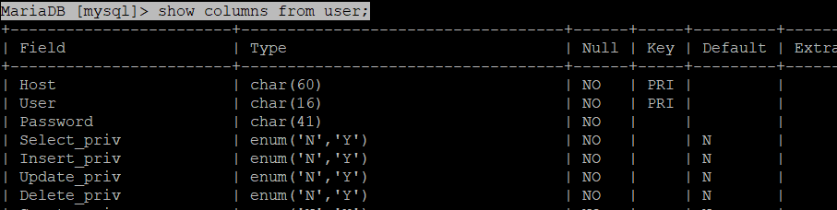

MariaDB [(none)]> show tables from mysql; #也可直接查询指定库的所有表

MariaDB [db_testy]> show create table db_testy.tnamex \G ; #查看表的完整结构
*************************** 1. row ***************************
Table: tnamex
Create Table: CREATE TABLE `tnamex` (
`id` int(11) DEFAULT NULL,
`name` char(30) DEFAULT NULL,
`age` int(11) DEFAULT NULL
) ENGINE=InnoDB DEFAULT CHARSET=utf8
1 row in set (0.00 sec)

#库 操作
MariaDB [mysql]> create database db_testx; #创建名为db_testx的数据库
MariaDB [mysql]> drop database db_testx; #删除名为db_testx的数据库（谨慎操作）

#也可在数据库服务器的linux命令行去操作
[root@localhost ~]# mysqladmin -uroot -p create db_testx #直接在命令行里创建名为db_testx的数据库
Enter password: #要求输入密码
[root@localhost ~]#
[root@localhost ~]# mysqladmin -uroot -p drop db_testx #直接在命令行里删除名为db_testx的数据库
Enter password: #要求输入密码（谨慎操作）
Dropping the database is potentially a very bad thing to do.
Any data stored in the database will be destroyed.
Do you really want to drop the 'db_testx' database [y/N] y #输入y，回车，表示确定要删除
Database "db_testx" dropped

#表 操作
MariaDB [mysql]> create database db_testy; #创建名为db_testy的数据库
MariaDB [(none)]> use db_testy; #使用db_testy库
#在db_testy库下创建一个表，表名为tb_namex
MariaDB [db_testy]> create table tb_namex (
id INT,
name CHAR(30),
age INT
) ENGINE=InnoDB DEFAULT CHARSET=utf8;

#在指定数据库下创建表tb_namey
MariaDB [db_testy]> create table db_testy.tb_namey (
id INT,
name CHAR(30),
age INT
) ENGINE=InnoDB DEFAULT CHARSET=utf8;

MariaDB [db_testy]> drop table db_testy.tb_namey; #删除db_testy库的tb_namey表

MariaDB [(none)]> alter table db_testy.tb_namex rename to db_testy.tb_namex2; #修改表名称

#复制表
MariaDB [db_testy]> create table db_testy.newtable like db_testy.tb_namex2;
#创建名为newtable的新表，其结构复制tb_namex2的
MariaDB [db_testy]> insert into db_testy.newtable select * from db_testy.tb_namex2; #复制所有数据

[db_testy]> insert into db_testy.newtable (id, name) select id,name from db_testy.tb_namex2;
#复制指定列的数据

#表 字段操作
MariaDB [(none)]> show create table db_testy.tb_namex2 \G ; #首先查看表的结构
*************************** 1. row ***************************
Table: tb_namex2
Create Table: CREATE TABLE `tb_namex2` (
`id` int(11) DEFAULT NULL,
`name` char(30) DEFAULT NULL,
`age` int(11) DEFAULT NULL
) ENGINE=InnoDB DEFAULT CHARSET=utf8
1 row in set (0.00 sec)

再进行其他关于表的字段（列）的操作
MariaDB [(none)]> show columns from db_testy.tb_namex2; #查看tb_namex2表的所有列（字段属性）
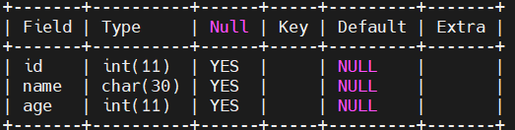

①增加字段
MariaDB [(none)]> alter table db_testy.tb_namex2 add weight INT ;
#给指定的表添加一个字段，名为weight，类型为INT（默认新添加的列是追加在原字段结构最后面）

MariaDB [(none)]> alter table db_testy.tb_namex2 add hight INT AFTER age;
#新增一个字段（名为hight），并用AFTER指定在age列的后面
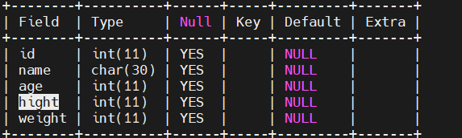
MariaDB [(none)]> alter table db_testy.tb_namex2 add newid INT FIRST;
#新增一个字段（名为newid），排在最前面

②修改字段顺序
MariaDB [(none)]> alter table db_testy.tb_namex2 modify newid INT AFTER id ;
#调整字段顺序，将newid这字段放到id字段的后面

③删除字段
MariaDB [(none)]> alter table db_testy.tb_namex2 drop newid; #删除名为newid的字段

④仅修改字段类型
MariaDB [(none)]> alter table db_testy.tb_namex2 modify name char(32) NOT NULL ;

⑤修改字段名称[及类型]
[(none)]> alter table db_testy.tb_namex2 change name username char(32) NOT NULL ;
#把字段name改名为username

⑥修改字段默认值
MariaDB [(none)]> alter table db_testy.tb_namex2 alter age set DEFAULT 18; #默认值为18

⑦删除字段的默认值
MariaDB [(none)]> alter table db_testy.tb_namex2 alter age drop DEFAULT ;

#表 数据操作（CRUD）
CRUD是数据库的4种核心操作：
缩写 | 英文单词 | 中文含义 | 典型操作场景 | 对应RESTful API操作
C | Create | 新增/创建 | 插入数据（如 SQL 的 INSERT 语句） | POST
R | Read | 查询/读取 | 检索数据（如 SQL 的 SELECT 语句） | GET
U | Update | 更新 | 修改已有数据（如 SQL 的 UPDATE 语句） | PUT
D | Delete | 删除 | 移除数据（如 SQL 的 DELETE 语句） | DELETE

MariaDB [(none)]> show create table db_testy.tb_namex2 \G ; #首先查看表的结构
Create Table: CREATE TABLE `tb_namex2` (
`id` int(11) DEFAULT NULL,
`username` char(32) NOT NULL,
`age` int(11) DEFAULT '18',
`hight` int(11) DEFAULT NULL,
`weight` int(11) DEFAULT NULL
) ENGINE=InnoDB DEFAULT CHARSET=utf8
1 row in set (0.00 sec)

MariaDB [(none)]> show columns from db_testy.tb_namex2; #查看tb_namex2表的所有列（字段属性）
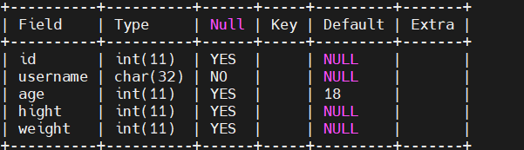

①插入数据
> insert into db_testy.tb_namex2 (id,username,age,hight) values (12,"wangx",23,177) ;
> insert into db_testy.tb_namex2 (id,username,age,hight) values (9,"coflee",22,178) ;
> insert into db_testy.tb_namex2 (id,username,age,hight) values (14,"wxfds",23,177) ;

②删除数据
MariaDB [(none)]> delete from db_testy.tb_namex2 where id=17 ;
#删除id=17的所有记录（行）

③更新数据
MariaDB [(none)]> update db_testy.tb_namex2 set id=9,age=28 where username='coflee';
MariaDB [(none)]> update db_testy.tb_namex2 set weight=140; #所有记录的weight都设置为140
MariaDB [(none)]> update db_testy.tb_namex2 set username=replace(username,"w","nn");
#将username列的值中含有w的字符都替换为nn

④查询记录
MariaDB [(none)]> select * from db_testy.tb_namex2; #查询指定表的所有记录（行）
| id | username | age | hight | weight |
+------+----------+------+-------+--------+
| 12 | nnangx | 23 | 177 | 140 |
| 9 | coflee | 28 | 178 | 140 |
| 14 | nnxfds | 23 | 177 | 140 |
3 rows in set (0.00 sec)

MariaDB [(none)]> select count(*) from db_testy.tb_namex2; #统计查询出的行数
| count(*) |
+----------+
| 3 |

⑤多表联查
有三张表：class、student、transcript
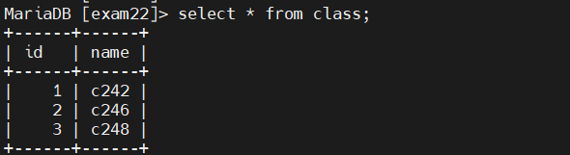
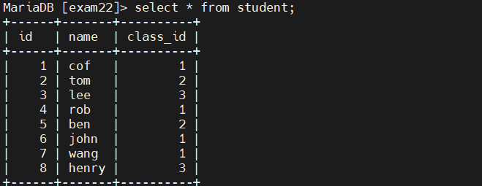
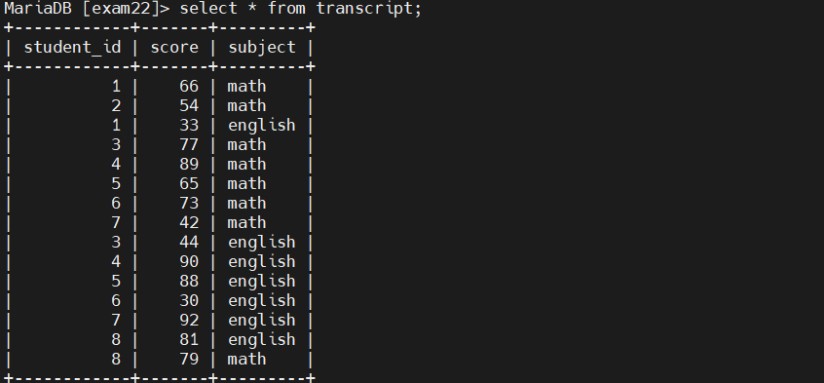
要求查找c242班级的数学分数大于60分的同学，命令如下
> select * from student,class,transcript
where student.class_id=class.id
and student.id=transcript.student_id
and transcript.subject='math'
and transcript.score > 60
and class.name='c242';
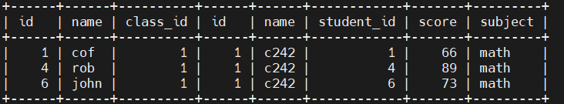

★第6章、常用SQL语句

#WHERE
WHERE子句用于过滤查询结果，只返回满足特定条件的行
语法：
SELECT column1, column2
FROM table_name
WHERE 条件;

以使用 AND 或者 OR 指定多个条件，也可用NOT
WHERE 子句也可以运用于 SQL 的 DELETE 或者 UPDATE 命令

操作符列表，可用于 WHERE 子句中
操作符 | 描述 | 实例
= | 等号，检测两个值是否相等，如果相等返回true | (A = B) 返回false
<>, != | 不等于，检测两个值是否相等，如果不相等返回true | (A != B) 返回 true
> | 大于号，检测左边的值是否大于右边的值, 如果左边的值大于右边的值返回true | (A > B) 返回false
< | 小于号，检测左边的值是否小于右边的值, 如果左边的值小于右边的值返回true | (A < B) 返回 true
>= | 大于等于号，检测左边的值是否大于或等于右边的值, 如果左边的值大于或等于右边的值返回true | (A >= B) 返回false
<= | 小于等于号，检测左边的值是否小于或等于右边的值, 如果左边的值小于或等于右边的值返回true | (A <= B) 返回 true

IN 条件:
SELECT * FROM countries WHERE country_code IN ('US', 'CA', 'MX');

IS NULL 条件
SELECT * FROM employees WHERE department IS NULL;

WHERE子句的字符串比较是不区分大小写的，可以使用BINARY关键字来设定WHERE子句的字符串比较是区分大小写的，示例：
SELECT * from runoob_tbl WHERE BINARY author='RUNOOB.COM';

#LIKE

模糊匹配条件（LIKE）:
SELECT * FROM customers WHERE first_name LIKE 'J%';

#UNION

MySQL UNION 操作符用于连接两个以上的 SELECT 语句的结果组合到一个结果集合，并去除重复的行。

UNION 操作符必须由两个或多个 SELECT 语句组成，每个 SELECT 语句的列数和对应位置的数据类型必须相同。

语法
MySQL UNION 操作符语法格式：
SELECT column1, column2, ...
FROM table1
WHERE condition1
UNION
SELECT column1, column2, ...
FROM table2
WHERE condition2
[ORDER BY column1, column2, ...];

实例
1. 基本的 UNION 操作：
SELECT city FROM customers
UNION
SELECT city FROM suppliers
ORDER BY city;

以上 SQL 语句将选择客户表和供应商表中所有城市的唯一值，并按城市名称升序排序。

2. 使用过滤条件的 UNION：
SELECT product_name FROM products WHERE category = 'Electronics'
UNION
SELECT product_name FROM products WHERE category = 'Clothing'
ORDER BY product_name;

以上 SQL 语句将选择电子产品和服装类别的产品名称，并按产品名称升序排序。

3. UNION 操作中的列数和数据类型必须相同：
SELECT first_name, last_name FROM employees
UNION
SELECT department_name, NULL FROM departments
ORDER BY first_name;
返回的结果包括了 employees 表中的 first_name 和 last_name，以及 departments 表中的 department_name 和 NULL， 所有的结果都按照 first_name 列排序。

4. 使用 UNION ALL 不去除重复行：
SELECT city FROM customers
UNION ALL
SELECT city FROM suppliers
ORDER BY city;
以上 SQL 语句使用 UNION ALL 将客户表和供应商表中的所有城市合并在一起，不去除重复行。

#ORDER BY

#GROUP BY

#JOIN

#事务

#索引

#临时表

#函数

#存储过程

★第7章、备份与恢复

#数据导入导出
①导出表为.csv文件
> select * from db_testy.tb_namex2 into outfile '/mariadb_data/db_testy.tb_namex2.csv' \
fields terminated by ',' enclosed by '"' lines terminated by '\n';
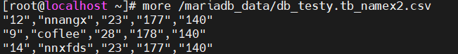

②导入csv文件到指定表
MariaDB [(none)]> load data local infile 'dump.csv' INTO TABLE db_testy.tb_namex2
fields terminated by ',' enclosed by '"' lines terminated by '\n';

③导出指定库的指定表到sql文件
# mysqldump -uroot -p db_testy tb_namex2 > db_testy-tb_namex2.dump.sql
#导出的文件内容是创建tb_namex2这个表以及插入这个表的所有数据的sql语句；要求输入密码

④导出指定库的所有表到sql文件
# mysqldump -uroot -p db_testy > db_testy-all.dump.sql

④导出所有数据库 数据到sql文件
# mysqldump -uroot -p --all-databases > all-database.dump.sql
# mysqldump -h 10.99.1.42 -P 8806 -uroot -p db_testy > db_testy-all.sql
#导出远程服务器上的指定库到本地的db_testy-all.sql文件

⑤导入sql数据到指定数据库下
# mysql -uroot -p dbxx < /tmp/db_testy-tb_namex2.dump.sql
#dbxx库已创建，但里面没有tb_namex2这个表，把这个表导入到dbxx库里（如果dbxx库里已有tb_namex2表，则会先删除此表，再新建tb_namex2表，再插入数据）
★导入整个数据库的dump.sql文件到某数据库下也是一样的原理

